
فهرست مطالب
عنوان صفحه
چکيده 1
فصل اول: مقدمه
مقدمه 3
فصل دوم: سيستم توزيع
سيستم توزيع 6
١-٢ تعريف سيستم توزيع 6
٢-٢ سيستم توزيع شعاعي 7
٣-٢ اجزاء سيستم توزيع 8
١-٣-٢ مدارهای فوق توزيع 8
٢-٣-٢ پست‌های فوق توزيع HV/MV 10
٣-٣-٢ فيدرهای اوليه 10
٤-٣-٢ پست‌های توزيع MV/LV 11
٥-٣-٢ شبکه ثانويه 12
فصل سوم: تعريف و معرفي توليد پراکنده
تعريف و معرفي توليد پراکنده 14
١-٣ تعريف توليد پراکنده 15
١-١-٣ هدف 15
٢-١-٣ مکان 16
٣-١-٣ مقادير نامي 17
۴-١-٣ ناحيه تحويل توان 18
۵-١-٣ فناوري 18
۶-١-٣ عوامل محيطي 21
٧-١-٣ روش بهره‌برداری 22
٨-١-٣ مالکيت 22
٩-١-٣ سهم توليد پراکنده 22
٢-٣ مزاياي DG. 22
١-٢-٣ مزاياي محل DG 23
٢-٢-٣ مزاياي اقتصادي DG 23
٣-٢-٣ مزاياي بهره‌برداری DG 25
١-٣-٣ تلفات 27
٢-٣-٣ تنظيم ولتاژ 27
۴-٣ معرفي انواع توليد پراکنده 28
١-۴-٣ توربین‌های بادي 28
٢-۴-٣ واحد‌های آبي کوچک 30
٣-۴-٣ پیل‌های سوختي 31
۴-۴-٣ سیستم‌های بيوماس 32
۵-۴-٣ فتوولتائيک 33
۶-۴-٣ انرژي گرمايي خورشيدي 34
٧-۴-٣ زمين گرمايي 34
٨-۴-٣ ديزل ژنراتور 35
٩-۴-٣ ميکرو توربين 36
10-۴-٣ چرخ لنگر 36
١١-۴-٣ توربین‌های گازي 36
١2-۴-٣ ذخيره کننده‌های انرژي 37
13-۴-٣ ذخيره کننده‌های ابر رساناي انرژي مغناطيسي (SMES) 37
14-۴-٣ باتری‌های الکتريکي 38
۵-٣ نتیجه‌گیری 39
فصل چهارم: بررسي روش بهینه‌سازی بر اساس الگوريتم اجتماع پرندگان
بررسي روش بهینه‌سازی بر اساس الگوريتم اجتماع پرندگان 41
١-۴ تاريخچه 41
٢-۴ اساس الگوريتم اجتماع پرندگان 42
٣-۴ الگوريتم اجتماع پرندگان در حالت پيوسته 44
۴-۴ الگوريتم اجتماع پرندگان در حالت گسسته 46
۵-۴ پارامترهای pso 47
١-۵-۴ وزن اينرسی 47
٢-۵-۴ ضرايب شتاب 48
٣-۵-۴ حداكثر سرعت 49
۴-۵-۴ بعد مساله 50
۵-۵-۴ تعداد ذرات 50
۶-۴ انواع توپولوژي واصل همسايگي 51
١-۶-۴ توپولوژي ستاره 51
٢-۶-۴ توپولوژي حلقه 52
٣-۶-۴ توپولوژي چرخي 53
٧-۴ الگوریتم‌های PSO 53
١-٧-۴ الگوريتم بهترین فردي 53
٢-٧-۴ الگوريتم بهترین جهاني 54
3-٧-۴ الگوريتم بهترین محلي 55
٨-۴ همگرايي 56
٩-۴ مزیت‌های PSO 56
10-۴ عيب PSO 56
١١-۴ پیاده‌سازی الگوريتم پرندگان در حالت پيوسته 56
12-۴ پیاده‌سازی الگوريتم پرندگان در حالت گسسته 60
13-۴ تحقيقات انجام شده بر اساس الگوريتم اجتماع پرندگان 63
14-۴ نتیجه‌گیری 64
فصل پنجم: پخش بار در سیستم‌های توزيع با در نظر گرفتن توليد پراکنده
پخش بار در سیستم‌های توزيع با در نظر گرفتن توليد پراکنده 67
١-۵ الگوريتم اصلي 67
٢-۵ روش تشکيل ماتريس BIBC و BCBV 71
١-٢-۵ الگوريتم تشکيل ماتريس BIBC 71
٢-٢-۵ الگوريتم تشکيل ماتريس BCBV 73
٣-۵ مدلسازي المان‌های سيستم توزيع 74
١-٣-۵ بار‌های توزيع شده 74
٢-٣-۵ مدلسازي توليدات پراکنده 76
١-٢-٣-۵ کنترل فازها و مدل توليد پراکنده 77
۴-۵ نتیجه‌گیری 79
فصل ششم:نتیجه گیری و پیشنهادات
1-6 نتیجه گیری ...............................................................................................................................................81
2-6 ارائه پيشنهادات براي ادامه تحقيق ...................................................................................................................82
مراجع ................................................................................................................................................................83
فهرست شکل‌ها
عنوان صفحه
شکل (1-2): یک شبکه قدرت ساده 9
شکل (١-٣): يک شبکه قدرت ساده با توليد پراکنده 20
شکل (٢-٣): منحني توان توربين بادي 29
شکل (3-3): بلوک دیاگرام سیستم‌های توربین 30
شکل (۴-٣): بلوک دياگرام واحدهای آبي کوچک 31
شکل (۵-٣): بلوک دياگرام سیستم‌های پيل سوختي 32
شکل (۶-٣): بلوک دياگرام سیستم‌های فتوولتائيک 34
شکل (7-3): سیستم باینری نیروگاه زمین گرمایی 35
شکل (8-3): سیستم بهره‌گیری مستقیم از انرژی زمین گرمایی بدون 36
شکل (9-3): بلوک دیاگرام سیستم‌های توربین گازی 37
شکل (١-۴): مفهوم اصلاح نقطه جستجو در حالت پيوسته 47
شکل (٢-۴): ساختار ستاره‌ای 53
شکل (٣-۴): ساختار حلقه‌ای 54
شکل (۴-۴): ساختار چرخي 54
شکل (5-4): فلوچارت الگوریتم اجتماع پرندگان در حالت پیوسته 60
شکل (۵-۴): فلوچارت الگوريتم اجتماع پرندگان در حالت گسسته 63
شکل (١-۵): مدار معادل خطوط سه فاز 69
شکل (2-5): یک تکه خط سه فاز 69
شکل (٣-۵): شماره‌گذاری شاخه‌ها و لايه‌های يک شبکه شعاعي 70
شکل (۴-۵): شماره‌گذاری يک شبکه توزيع شش باس 72
شکل (٥-٥): نحوه تشکيل ماتريس BIBC 73
شکل(۶-۵): نحوه تشکيل ماتريس BCBV 75
شکل (٧-۵): مدلسازي بارهای توزيع شده 76
شکل (8-5): مدار معادل توليد پراکنده مدلسازي شده (a) مدل PQ با کنترل سه فاز همزمان (b) مدل PQ با کنترل سه فاز مستقل (c) مدل PV با کنترل سه فاز همزمان (d) مدل PV با کنترل سه فاز مستقل. 79

فهرست جدول‌ها
عنوان صفحه
جدول (١-٣): مقادير نامي تعریف‌شده براي توليد پراکنده توسط برخي مراکز تحقيقاتي 17
جدول (٢-٣): طبقه‌بندی توليد پراکنده با توجه به مقادير نامي 18
جدول (٣-٣): فناوری‌های بکار رفته در توليد پراکنده 19
جدول (۴-٣): تأثیر برخي از فناوری‌های توليد انرژي الکتريکي بر محيط زيست 21
جدول (٥-٣): ميزان کاهش برخي هزینه‌ها با بکارگيري DG 24
جدول (٦-٣): DG نصب شده در برخي کشورها بر حسب MW 26
جدول (7-3): مقایسه بین برخی منابع تولید پراکنده 39
جدول (١-۴): تحقيقات انجام شده بر اساس الگوريتم اجتماع پرندگان 63

چکيده
توليد پراکنده (Distributed Generation) منابع کوچک انرژي هستند که به سیستم توزیع متصل می‌گردند. این منابع غالباً از انرژی‌های نو بهره می‌گیرند و هزینه پایین ساخت، نصب و راه‌اندازی آنها نسبت به واحدهای بزرگ، موجب توجه خاص به آنها شده است. پیش‌بینی می‌شود که در آینده منابع تولید پراکنده در طراحی سیستم‌های انرژی الکتریکی به جایگاه ویژه‌ای دست یابند.
بکارگیری مکان مناسب تولید پراکنده (DG) در شبکه برق، مزایای زیادی خواهد داشت و عدم جایابی مناسب آن ضمن نفی مزایا، معایبی را نیز در پی دارد. با توجه به گستردگی شبکه‌های برق (بالاخص شبکه‌های توزیع) و فراوانی منابع DG از نظر سطح توان و چگونگی عملکرد، بکارگیری ظرفیت بهینه آنها در شبکه توزیع یک مسئله بهینه‌سازی (Optimization) می‌باشد و لذا برای نیل به پاسخ بهینه لازم است از روش‌های بهینه‌سازی مناسب استفاده گردد. بنابراین برای پیاده‌سازی مسئله جایابی بهینه DG بایستی از الگوریتم‌های بهینه‌سازی استفاده گردد. الگوریتم بهینه‌سازی اجتماع پرندگان (Particle Swarm Optimization Algorithm) یکی از روش‌های نوین بهینه‌سازی است که بر پایه رفتار پرندگان و چگونگی عملکردشان دریافتن لانه‌شان، طراحی‌شده و به خوبی توانایی بهینه‌سازی مسائل شناخته‌شده مهندسی را دارد. این الگوریتم برای مینیمم کردن یک تابع هدف مطلوب می‌تواند بکار رود. در این پژوهش هدف از بکارگیری این روش، مینیمم کردن تلفات توان در سیستم توزیع می‌باشد و مسئله جایابی بهینه DG در مورد دو شبکه 13 و 34 باس IEEE مورد مطالعه قرار می‌گیرد.

فصل اول
مقدمه

فصل اول

مقدمه
يکي از معيارهاي پيشرفت در هر جامعه ميزان مصرف سرانه انرژي الکتريکي در آن جامعه می‌باشد. اگر اين اندازه‌گیری بر اساس ميزان مصرف خانگي باشد، بلادرنگ و به درستي استاندارد زندگي آن جامعه را در ذهن تداعي می‌نماید و اگر اين ميزان بيانگر انرژي در اختيار واحدهاي صنعتي باشد، نيز معياري جهت توليد و بهره‌وری بوده و نهایتاً بیان‌کننده پيشرفت آن جامعه می‌باشد.
صنعت برق در ايران، در سال 1285 شمسي با شروع به کار اولين کارخانه برق حاج امين الضرب و اعلام آمادگي پذيرش مشتري، شروع به فعاليت نمود. با گذشت يک قرن از ورود اين صنعت به کشور و با بررسي آمارهاي جهاني مشخص می‌گردد که کشور ايران در زمره 20 کشور برتر دنيا در بررسي شاخص‌های عمده اين صنعت قرار دارد. با توجه به اين وضعيت بارز کمي صنعت برق در ايران و با تفحص در مؤلفه‌های کيفي صنعت برق، وضعيت متناسب و نزديک با شرايط استاندارد بین‌المللی به چشم نمی‌خورد و مثلاً تلفات حدود 20%، که عمده آن نيز مربوط به شبکه‌های توزيع نيرو می‌باشد شرايط نامطلوب را از جنبه کيفي در اين صنعت کشور نشان می‌دهد و بررسي، مطالعه، تحقيق و ارائه راهکارهاي مناسب را بيش از پيش در اين زمينه می‌طلبد.
از طرفي روند رو به تزايد استفاده از نیروگاه‌های توليد پراکنده در جهان و بالاخص در سطح شبکه‌های توزيع نيرو و مزاياي مرتبط با جايابي مناسب آن در شبکه‌های توزيع، باعث گرديده برنامه‌ریزی و طراحي شبکه‌های توزيع تواماً با وجود اينگونه نیروگاه‌ها مورد بررسي قرار گيرد و روش‌های پيشرفته جهت جايابي بهینه توليد پراکنده مورد استفاده قرار گيرد.
عنوان سمینار "‌جايابي بهینه توليد پراکنده در شبکه‌های توزيع جهت کاهش تلفات با استفاده از روش الگوريتم اجتماع پرندگان" نيز با توجه به بکارگيري روزافزون نیروگاه‌های توليد پراکنده در سطح شبکه‌های توزيع می‌باشد. با بررسي‌های به عمل آمده، در اين پروژه روش کارآمد الگوريتم اجتماع پرندگان به عنوان ابزار مورد استفاده قرار گرفته است.
در اين پژوهش پس از مقدمه، در فصل دوم شبکه‌های توزيع نيرو به طور اختصار مورد بررسي قرار می‌گیرند.
در فصل سوم علاوه بر تعریف توليد پراکنده مواردي از جمله فن‌آوری‌های مرتبط با توليد پراکنده، مزايا و محدودیت‌های بکارگيري آن مورد بحث و بررسي قرار می‌گیرد.
در فصل چهارم روش بهینه‌سازی الگوريتم اجتماع پرندگان و پارامترهای مربوط به آن و نحوه پیاده‌سازی اين روش بهینه‌سازی در حل مسائل پيوسته و ناپيوسته تشريح گرديده است.
در فصل پنجم با ارائه الگوريتم مناسبي که علاوه بر مدل‌سازی شبکه‌های شعاعي، چند فاز و غيره امکان مدلسازي DG را نيز در يک شبکه توزيع فراهم می‌کند پخش بار در سیستم‌های توزيع مورد بررسي واقع می‌شود.
در فصل ششم نتیجه‌گیری و پیشنهادات لازم براي ادامه تحقيقات در رابطه با زمينه پژوهشی حاضر ارائه گرديده است.
فصل هفتم نيز مراجع مورد استفاده را در بر دارد.

فصل دوم
سيستم توزيع

فصل دوم

سيستم توزيع

١-٢ تعريف سيستم توزيع
يک سيستم توزيع بنا به تعريف به قسمتي از سيستم قدرت که ميان منابع قدرت و اتصالات سرويس مصرف‌کننده قراردارد، اطلاق می‌گردد. منابع قدرت در نزديکي مکان‌های مصرفي قرار دارند که بايد توسط سيستم توزيع سرويس داده شوند. اين منابع ممکن است نیروگاه‌های توليد برق و يا پست‌هایی بزرگ باشند که از خطوط انتقال تغذيه می‌گردند.
سيستم توزيع به طور معمول، از يک پست آغاز می‌شود که بوسيله يک يا چند خط انتقال فرعي تغذيه می‌شود. در بعضي موارد، يک پست توزيع بوسيله خط انتقال ولتاژ بالا، به طور مستقيم تغذيه می‌شود که در آن حالت، سيستم انتقال فرعي وجود نخواهد داشت. ساخت و طراحي هر پست، به کمپاني سازنده آن بستگي دارد که می‌تواند يک يا چند فيدر (تغذيه گر) اصلي را سرویس‌دهی نمايد. به جز چند مورد استثنايي، فيدرها همگي شعاعي هستند. اين بدين معنا است که تنها يک راه براي پخش توان از پست توزيع به مصرف‌کننده وجود دارد.
معمولاً خطوط توزيع اوليه در محدوده KV 4 تا KV 5/34 بوده و بار را در مناطق جغرافيايي کاملاً تعریف‌شده تأمین می‌کنند. برخي از مصرف‌کنندگان صنعتي مستقیماً از طريق فيدر‌های اوليه تأمین می‌شوند.
مدارهای فوق توزيع از منابع قدرت به چندين پست فوق توزيع HV/MV که در ناحيه بار (مصرف) قرار دارند، امتداد يافته است. اين مدارها ممکن است بصورت مدارهای شعاعي، که تنها به يک منبع قدرت متصل شده‌اند و يا به صورت مدارهای حلقوي و يا رينگ، که به يک يا چند منبع قدرت از هر دو طرف اتصال یافته‌اند، وجود داشته باشد.
بطور معمول هر پست فوق توزيع HV/MV ناحيه بار خود را که يک زيربخش از ناحيه سرویس‌دهی سيستم توزيع است، تغذيه می‌نماید و در آن ولتاژ فوق توزيع براي پخش نيروي برق در سراسر ناحيه کاهش می‌یابد. يک پست فوق توزيع HV/MV يک يا چند ترانسفورماتور به همراه تجهیزات مورد نياز براي تنظيم ولتاژ شين و کليد را دربر می‌گیرد.
منطقه سرویس‌دهی يک پست فوق توزيع HV/MV نيز به چند بخش تقسيم می‌شود و هر بخش بوسيله يک فيدر اوليه تغذيه می‌گردد. اين فيدرهای اوليه سه فاز از شين فشار متوسط پست فوق توزيع HV/MV خارج می‌شوند و به مرکز بار خود امتداد می‌یابند.
پست‌های توزيع MV/LV در سمت فشار متوسط به فيدرهای اوليه متصل می‌شوند و ولتاژ توزيع دريافتي از فيدرهای اوليه را به ولتاژ مصرف کاهش می‌دهند. هر ترانسفورماتور و يا مجموعه‌ای از آنها يک يا چند گروه از مصرف‌کنندگان را از طريق مدارهای ثانويه سرويس می‌دهند. مدارهای ثانويه و نيز اتصالات سرويس مصرف‌کنندگان ممکن است از کابل زميني يا سيم هوايي تشکيل شده باشد.
کارايي يک سيستم توزيع در تحويل گرفتن توان از منابع قدرت و تحويل دادن آن به مصرف‌کنندگان بر حسب افت ولتاژ، تداوم سرویس‌دهی، قابليت انعطاف، بازدهی و هزینه آن بيان می‌شود. هزینه يک سيستم توزيع عامل مهمي در قيمت انرژي تحويلي به مصرف‌کنندگان بشمار می‌رود و در عرف بین‌المللی حدود 30% تا 50% از کل هزینه سرمایه‌گذاری يک سيستم قدرت به سيستم توزيع آن تعلق دارد. در ايران اين سهم حدود 5/27 درصد می‌باشد و در مقابل سهم بخش‌های توليد و انتقال به ترتيب 50 درصد و ٥/٢٢ درصد اعلام گرديده است.

٢-٢ سيستم توزيع شعاعي
در سيستم شعاعي فيدرها بصورت شعاع‌هایی از پست‌ها به سمت فيدرهای فرعي که به همه جاي ناحيه سرویس‌دهی کشيده شده‌اند، امتداد یافته‌اند. پست‌های توزيع MV/LV که به فيدرهای اوليه يا فيدرهای فرعي متصل هستند، سيستم ثانويه را که در ارتباط مستقيم با مصرف‌کنندگان قرار دارد، تغذيه می‌نماید.
اصولاً مزاياي سیستم‌های شعاعي در سادگي و ارزاني آن خلاصه می‌شود. با چنين آرایش‌هایی تعداد تجهیزات قطع و وصل اندک و رله گذاري آسان می‌شود و براي کار با آن پرسنل با سطح مهارت و تخصص فوق‌العاده بالا ضرورت نخواهد داشت. متقابلاً عدم تداوم سرویس‌دهی نقص اصلي سیستم‌های توزيع شعاعي است. تلاش براي برطرف ساختن اين عيب به آرايش‌های مختلفي از سیستم‌های شعاعي انجاميده است. مثلاً در برخي از حالات سيستم فقط از پست فوق توزيع HV/MV تا پست توزيع MV/LV شعاعي است. غالباً بدليل تنوع
فراوان سیستم‌های موجود مشکل است که بتوان طرح‌های عمده اينگونه سیستم‌ها را طبقه‌بندی نمود. تذکر اين نکته ضروري بنظر می‌رسد که يک سيستم شعاعي به سيستمي گفته می‌شود که داراي يک مسير است که در آن مسير، قدرت از يک راه از پست فوق توزيع HV/MV به سمت فيدرهای اوليه متصل به سيستم توزيع MV/LV منتقل می‌گردد.

٣-٢ اجزاء سيستم توزيع
بطور کلي می‌توان يک سيستم توزيع را به شش قسمت شامل: مدارات فوق توزيع، پست‌های فوق توزيع HV/MV، فیدرهای اولیه، پست‌های توزیع MV/LV، مدارات ثانویه و اتصالات مصرف‌کننده دسته‌بندی نمود که در ادامه هر جزء بطور مختصر شرح داده می‌شود.
شکل (١-٢)، يک شبکه نمونه قدرت را که در آن اجزاء شبکه توزيع نيرو نيز مشخص شده‌اند، نشان می‌دهد.

١-٣-٢ مدارهای فوق توزيع
توان از منابع قدرت به سمت پست‌های فوق توزيع HV/MV از طريق خطوط فوق توزيع منتقل می‌گردد. مدارهای فوق توزيع ممکن است بصورت مدارهای ساده شعاعي (حلقوي) يا يک شبکه بهم پيوسته بکار بروند. در اينجا نيز عوامل متعددي در انتخاب آرايش مناسب اين مدارها دخالت دارند که عوامل مهم‌تر عبارتند از: سطح اتصال کوتاه حال و آينده، نحوه رله گذاري و حفاظت، درجه تخصص و مهارت پرسنل، هزینه و در مقابل آن قابليت اعتماد و شاخص‌های کيفيت مورد لزوم براي سرویس‌دهی به مشترکين برق.

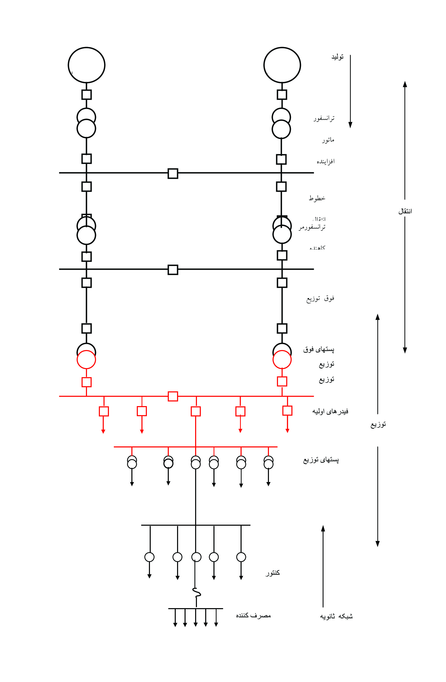

شکل (1-2): یک شبکه قدرت ساده

٢-٣-٢ پست‌های فوق توزيع HV/MV
مساله تعيين ظرفيت و نيز مکان پست‌های فوق توزيع HV/MV از مسائل عمده شبکه‌های توزيع بشمار می‌رود. اگر ظرفيت يک پست فوق توزيع HV/MV بزرگ‌تر از ظرفيت بهینه انتخاب شود در اين صورت نسبت طول مدارهای فوق توزيع به طول فيدرهای اوليه کمتر می‌شود و بجز مواردي که ناحيه بار داراي چگالي سنگيني است بايستي بار را در ولتاژ توزيع فشار متوسط به فواصل طولانی‌تری حمل نمود. بعلاوه استفاده از چنين پست‌هایی باعث می‌شود که سيستم به آساني با تغييرات بار قابل تطبيق نباشد. بدين ترتيب واضح است که براي ايجاد يک سيستم توزيع قابل اطمينان و اقتصادي ظرفيت پست‌های فوق توزيع HV/MV با توجه به ناحيه بار متفاوت خواهد شد و انتخاب نامناسب ظرفيت و مکان اين پست‌ها تأثیر نامطلوبي بر هزینه اين سیستم‌ها خواهد گذاشت.
ظرفيت اقتصادي پست‌های فوق توزيع HV/MV به چگالي بار، آرايش خطوط فوق توزيع، هزینه واحد طول خطوط فوق توزيع و فيدرهای اوليه، قيمت زمين و استانداردهای معمول در يک سازمان برق بستگي دارد. به همين دليل عوامل زيادي بر طراحي اقتصادي اين پست‌ها اثر دارند و به دليل سيستم توزيع موجود و شرايط محلي و نيازهایي که می‌بایست برآورده گردد، طرح‌های متفاوتي براي آنها وجود دارد.

٣-٣-٢ فيدرهای اوليه
در يک سيستم توزيع شعاعي نحوه آرايش شبکه همواره از منبع قدرت تا شين فشارقوي پست‌های فوق توزيع HV/MV، الزاماً بصورت شعاعي نيست. اما با اين وجود در اکثر آرايش‌های سیستم‌های شعاعي، فيدرهای اوليه از شين فشار متوسط اين پست‌ها تا مصرف‌کنندگان بصورت شعاعي بکار می‌رود.
اساساً فيدرهای اوليه يک سيستم توزيع شعاعي بخاطر عدم تداوم سرویس‌دهی سؤال برانگيزند. بروز يک خطا بر روي هر يک از فيدرها به خاموشي تعدادي از مصرف‌کنندگان می‌انجامد و در هنگام استفاده از اين آرايش وقفه بصورت اجتناب‌ناپذیر است. از اينرو استفاده از شبکه‌های حلقه‌ای و يا رينگ مورد توجه قرار می‌گیرد. مزيت اصلي شبکه رينگ در قابليت اطمينان مناسب و امکان گسترش آسان آن است. اما تعداد دژنکتورهای مورد نياز زياد و نيز رله گذاري مشکل و پرخرج می‌گردد و در مواردي که ايجاد رينگ موجب موازي شدن دو يا چند پست فوق توزيع بشود سطح اتصال کوتاه را بالا خواهد برد که موجب افزايش شديد پيچيدگي و هزينة سوئيچگيرها و کابل‌ها خواهد گرديد.
عوامل بهم وابسته بسياري بر انتخاب اندازة مقطع فيدرهای اوليه اثر دارند که مهم‌ترین آنها عبارتند از: چگالي و رشد بار، نياز به ايجاد ظرفيت خالي براي بهره‌برداری در حالت اضطراري، هزینه و ساختار مدار مورد استفاده طرح و ظرفيت پست فوق توزيع HV/MV مربوط به آن، تلفات، سطح ولتاژ و نيز استانداردهای سرویس‌دهی.
ممکن است براي بعضي از بارهای ويژه مانند کوره‌های قوس لازم باشد تا فيدرهای جداگانه‌ای براي پرهیز از اثر سويي که بر بارهای ديگر می‌گذارند بکار گرفته شوند.
بنابراين مقدار اينگونه بارها در ناحيه بار و نيز ولتاژ مورد نياز در انتخاب مقدار نامي اينگونه فيدرها دخالت دارند.
در برخي از موارد بويژه در حالات استفاده از خطوط هوايي افت ولتاژ نقش مهمي را در طراحي فيدرهای اوليه به عهده دارد. افت ولتاژ کل بايد در طول فيدر اوليه پست توزيع MV/LV، مدارهای ثانويه و اتصالات سرويس مصرف‌کننده بگونه اي مناسب تقسيم شود و البته اين تقسيم بندي به نوع ساختار مدار اوليه و ثانويه و ترانسفورمر بکاررفته بستگي دارد.

٤-٣-٢ پست‌های توزيع MV/LV
پست‌های توزيع MV/LV ولتاژ را از سطح ولتاژ شبکه اوليه به ولتاژ مصرف کاهش می‌دهند و ممکن است که به فيدرهای اوليه اصلي يا فرعي متصل باشند.
با توجه به تفاوت زياد در چگالي بار در مناطق مختلف اين پست‌ها به دو صورت بکار می‌روند:
١- پست‌های زميني: در مناطق شهري با چگالي بار سنگين از ترانسفورمرهای بزرگ استفاده می‌شود و اين پست‌ها از طريق کابل‌های زميني مصرف‌کنندگان را تغذيه می‌نمایند.
٢- پست‌های هوايي: اينگونه پست‌ها بيشتر در مناطق روستايي يا نيمه شهري که چگالي بار سبکي دارند بکار می‌روند و بوسيله فيدرهای اوليه هوايي تغذيه می‌شوند.

٥-٣-٢ شبکه ثانويه
مدارهای ثانويه و بدنبال آن اتصالات سرويس مصرف‌کننده آخرين بخش از شبکه‌های توزيع را تشکيل می‌دهند و مستقیماً با مصرف‌کنندگان در ارتباط هستند. اين مدارها از لحاظ چگونگي سرویس‌دهی اساساً با فيدرهای اوليه يکسانند. بجز اينکه اولاً در بسياري از مناطق تعداد مصرف‌کنندگان متصل به هر يک از اين مدارها آنقدر زياد می‌شود که براي آنها واژه پخشگر بکار می‌رود و بجاي مدلسازي بار نقطه‌ای اين مدارها از چگالي بار خطي يکنواخت براي بيان نحوه تغذيه مصرف‌کنندگان کاربرد می‌یابد و ثانیاً بر روي فيدرهای
اوليه کابلي بندرت انشعاب سه راهه اخذ می‌شود در حاليکه بر روي فيدرهای ثانويه انشعاب‌های سه راهی متعدد يکي از روش‌های معمول تغذيه بار مشترکين می‌باشد.
عملاً شبکه ثانويه به همراه ترانسفورمرهای توزيع در يک حوزه قرار می‌گیرد که ميان آنها ارتباط تنگاتنگي برقرار است. در مناطق شهري با چگالي بار سنگين معمولاً شبکه ثانويه فقط از کابل‌های زميني تشکيل می‌شود.
در اين حالت کابل‌های متعلق به پست‌های همسايه به يکديگر بسيار نزديک می‌شوند و بنابراين شرايط بهم پيوستگي شبکه ثانويه را تحت هزینه مناسبي فراهم می‌آورند.
از اينرو سابقاً در اين مناطق از شبکه بهم پيوسته استفاده می‌شد اما اکنون شبکه‌های شعاعي ارجحيت يافته است.
اتصالات مصرف‌کننده نيز شامل کليه سیم‌کشی‌های مربوط به مصرف‌کننده‌های متنوع می‌باشد که مربوط به منازل، مراکز تجاري و... می‌باشد.

فصل سوم
تعريف و معرفي توليد پراکنده

فصل سوم

تعريف و معرفي توليد پراکنده
در سال‌های اخير اقدامات مختلفي براي بهینه‌سازی و تغيير سیستم‌های قدرت از ساختار سنتي به ساختاري جديد تحت عنوان تجديد ساختار صورت گرفته است. محدود شدن شبکه‌های توزيع بين توليد و انتقال از يک سو و مراکز بار از سوي ديگر آن را تبديل به يک شبکه پسيو نموده است. ليکن استفاده از واحد‌های توليدي کوچک (توليد پراکنده) همچون توربین‌های گازي، بادي، پیل‌های سوختي، و... در سال‌های اخير باعث تغير وضعيت اين شبکه از يک شبکه پسيو به يک شبکه اکتيو گرديده است. تحقيقات انجام شده توسط EPRI نشان می‌دهد که تا سال 2010 نزديک به 25 درصد توليدات را، توليد پراکنده تشکيل خواهد داد که اين رقم طبق تحقيقات NGF تا 30 درصد نيز پیش‌بینی شده است. بنابراين بايد ديد چه عواملي سبب شده تا نظريه توليد پراکنده به وجود آيد؟.
شايد مهم‌ترین مزيت، نزديکي به مصرف‌کننده و در نتيجه کاهش و يا حذف هزینه‌های مربوط به انتقال و توزيع باشد. در کنار می‌توان به حذف محدوديت مکاني و جغرافيايي توليدات کوچک نسبت به نیروگاه‌های بزرگ، عدم نياز به ريسک بالا، زمان نصب کمتر، محيط زيست پاکتر، کيفيت و قابليت اطمينان بيشتر، پيشرفت تکنولوژي در زمينه ساخت ژنراتور‌های کوچک و با توان توليدي بالا و استفاده از انرژی‌های تجديد پذير مانند باد و خورشيد اشاره کرد.
استفاده از توليد پراکنده سؤالاتی، در رابطه با تأثیر آنها بر سیستم‌های کنترل و بهره‌برداری شبکه‌های توزيع را در ذهن تداعي می‌کند. در قسمت اول اين فصل هدف، يافتن تعريف جامع و کاملي از توليد پراکنده، با ملاحظه تعدادي عوامل کليدي می‌باشد. در قسمت دوم فصل به معرفي اجمالي انواع توليد پراکنده پرداخته می‌شود.

١-٣ تعريف توليد پراکنده
در ارتباط با توليد پراکنده اصطلاحات زيادي وجود دارد که از آن جمله می‌توان به موارد زير اشاره کرد:
,Distibuted Gneration, Embedded Generation, Dispersed Gneration
Power Distribution, Distributed Utility, Distributed Resourse
ليکن تاکنون تعريف جامع و کاملي براي توليد پراکنده ارائه نگرديده است و اگر هدف يافتن تعريفي جامع از اين توليدات باشد، در ابتدا بايد عوامل و معيارهای زير مورد بررسي قرار گيرند:
- هدف
- مکان
- مقادير نامي
- ناحيه تحويل توان
- فناوري
- تأثیر محيطي
- روش بهره‌برداری
- مالکيت
- سهم اين توليدات
در ادامه، روند تأثیر هر يک از عوامل بالا در تعريف توليد پراکنده ارائه خواهد شد.

١-١-٣ هدف
در مورد هدف استفاده از توليد پراکنده در ميان تعاريف ارائه شده، تشابه زيادي وجود دارد. طبق تعريف، هدف از توليد پراکنده ايجاد منابع توليد توان اکتيو می‌باشد. بنابراين با توجه به تعريف، در توليد پراکنده لزومي به توانايي توليد توان راکتيو نيست.

٢-١-٣ مکان
در مورد مکان توليد پراکنده نظرات متفاوتي وجود دارد. عده زيادي مکان توليد پراکنده را در محل شبکه توزيع می‌دانند، عده‌ای نيز مکان آنرا در محل مصرف‌کننده بيان می‌کنند و عده کمي نيز مکان توليد پراکنده را در محل خطوط انتقال معرفي می‌کنند.
نکته شايان ذکر اين است که بايد تعريف واحد و مشخصي از خطوط انتقال و توزيع وجود داشته باشد. بدين معنا که مشخص شود تا چه سطح ولتاژي مربوط به توزيع و انتقال می‌باشد.
در بازارهای رقابتي قوانين و آیین‌نامه‌های دولتي تعيين کننده‌این مطلب می‌باشند.
حال سؤال اين است که تعريف يک واحد توليدي کوچک بر اساس مکان نصب چيست؟ به عنوان مثال، آيا يک نيروگاه بادي يا سیستم‌های CHP که به شبکه انتقال وصل می‌شوند می‌توانند به عنوان يک واحد توليدي کوچک در نظر گرفته شود يا خير؟
براي سؤال فوق دو حالت زير ممکن است رخ دهد:
١- حالت اول سیستم‌های CHP می‌باشد که در مکان‌های صنعتي بزرگ به منظور تأمین بار مصرفي آن بخش احداث می‌گردد که در زمان‌های کاهش توان مصرفي داخلي، می‌توانند مازاد توليد را به طور مستقيم به شبکه انتقال تزريق کنند. به دليل اينکه اين سیستم‌ها مستقیماً به مصرف‌کننده متصل هستند، می‌توانند به عنوان توليد پراکنده به حساب آيند.
٢- حالت دوم نیروگاه‌های بادي با اندازه متوسط است که به دليل مسئله مربوط به ظرفيت شبکه، به طور مستقيم به خطوط انتقال وصل می‌شوند که به اين دليل نمی‌توانند به عنوان توليد پراکنده محسوب شوند.
لذا با توجه به مطالب بالا می‌توان گفت که مکان توليد پراکنده جايي است که به طور مستقيم به شبکه توزيع يا مصرف‌کننده متصل گردند.

٣-١-٣ مقادير نامي
در مورد احداث مقادير نامي براي توليد پراکنده هنوز هیچ وحدت نظري وجود ندارد. جدول (١-٣) مقادير نامي را که توسط برخي از مراکز تحقيقاتي براي توليد پراکنده تعيين شده است، نشان می‌دهد. علاوه بر اين، وجود قوانين دولتي متفاوت، دليلي بر يکسان نبودن مقادير نامي توليد پراکنده می‌باشد. به عنوان مثال در بازارهای انگلستان و ولز نیروگاه‌هایی با ظرفيت توليدي کمتر از 100 مگاوات وجود دارد که از طريق کنترل مرکزي مورد بهره‌برداری قرار نمی‌گیرند. و اگر ظرفيت کمتر از 50 مگاوات باشد، توان خروجي نبايد از طريق بازارهای عمده خريد و فروش شود. از اين رو منظور از DG عمدتاً توليدات کمتر از 100 مگاوات می‌باشد. طبق قوانين سوئدي به ظرفيت‌های توليدي تا 1500 کيلووات توليد پراکنده گفته می‌شود. به عبارتي در سوئد توليدات تا حداکثر 1500 کيلووات به عنوان DG شناخته می‌شوند.
از طرفي طبق قوانين اين کشور يک نيروگاه بادي با 100 واحد توليدي 1500 کيلوواتي نيز توليد پراکنده محسوب می‌شود.
زيرا براي واحد‌های بادي به جاي ظرفيت کل نيروگاه، ظرفيت نامي هر واحد، معيار تعيين کننده می‌باشد، ولي براي واحد‌های آبي معيار تعيين کننده ظرفيت کل نيروگاه است.

جدول (١-٣): مقادير نامي تعریف‌شده براي توليد پراکنده توسط برخي مراکز تحقيقاتي
مقدار نامی | نام مرکز تحقیقاتی
از چند کیلو وات تا 50 مگا وات | EPRI
از 25 کیلو وات تا 25 مگا وات | GRI(Gas Research Insitiute)
از چند کیلو وات تا 100 مگا وات | Preston & Rostler
از 500 کیلو وات تا یک مگا وات | Cardell
از 50 کیلووات تا 100 مگا وات | CIGRE

به طور کلي می‌توان بر اساس مقادير نامی‌توان توليدي، يک طبقه‌بندی از توليد پراکنده ارائه داد. جدول (٢-٣) بيانگر اين طبقه‌بندی می‌باشد.

جدول (٢-٣): طبقه‌بندی توليد پراکنده با توجه به مقادير نامي
مقادیر نامی | کلاس
1 وات تا 5 کیلو وات | Micro DG
5 کیلو وات تا 5 مگا وات | Small DG
5 مگا وات تا 50 مگا وات | Medium DG
50 مگا وات تا 300 مگا وات | Large DG

۴-١-٣ ناحيه تحويل توان
عموماً توان توليد شده توسط DG ها در شبکه توزيع مورد استفاده قرار می‌گیرد. به عبارت ديگر ناحيه تحويل توان DG ها، شبکه‌های توزيع می‌باشند. اما به طور کلي چنين تعريفي نمی‌تواند براي بيان مفهوم واقعي DG ها سودمند باشد، به عنوان مثال منطقه‌ای را در نظر بگيريد که توسط يک نيروگاه بادي تغذيه می‌شود، اگر بر اثر تغييرات جوي و شبکه (تغييرات سرعت باد، تغيير تقاضاي بار و ...) اين نيروگاه بادي تواني بيش از آنچه که مورد نياز شبکه توزيع است توليد کند، توان اضافي توليد شده به شبکه اصلي داده خواهد شد و اين با تعريف بالا در مورد ناحيه تحويل توان در تناقض می‌باشد.

۵-١-٣ فناوري
اغلب عبارت توليد پراکنده همراه با يکي از انواع فناوری‌های توليد انرژي خاص مانند انرژی‌های تجديدپذير به کار می‌رود، اما به دليل گسترده بودن فناوری‌های به کار رفته، نمی‌توان از آن در تعريف کلي استفاده کرد. جدول (٣-٣) نشان دهنده تنوع فناوری‌های موجود براي توليد پراکنده می‌باشد. با بررسي جدول فوق می‌توان يک طبقه‌بندی کلي براي انواع فناوری‌ها به کار رفته ارائه نمود.
- DG Renewable
- Modular DG
- CHP DG

جدول (٣-٣): فناوری‌های بکار رفته در توليد پراکنده
اندازه مرسوم براي هر ماژول | فناوري
35 تا 400 مگا وات | توربين گازي سيکل ترکيبي
5 کیلو وات تا 10 مگا وات | موتور‌های احتراق داخلي
35 کیلو وات تا 1 مگا وات | ميکرو توربین‌ها
1 تا 100 مگا وات | آبي کوچک
25 کیلو وات تا 1 مگا وات | میکرو هیدرو
200 وات تا 3 مگا وات | توربین بادی
20 وات تا 10 کیلووات | فتوولتائیک
1 تا 10 مگا وات | انرژی خورشیدی (گیرنده مرکزی)
10 تا 80 مگا وات | انرژی خورشیدی (سیستم Lutz)
100 کیلو وات تا 20 مگا وات | بیوماس
200 کیلو وات تا 2 مگا وات | پیل سوختی از نوع p
250 کیلو وات تا 2 مگا وات | پیل سوختی از نوع MC
1 کیلو وات تا 250 کیلو وات | پیل سوختی از نوع PE
250 کیلو وات تا 5 مگا وات | پیل سوختی از نوع SO
5 تا 100 مگا وات | زمین گرمایی
500 کیلو وات تا 5 مگا وات | انباره باتری

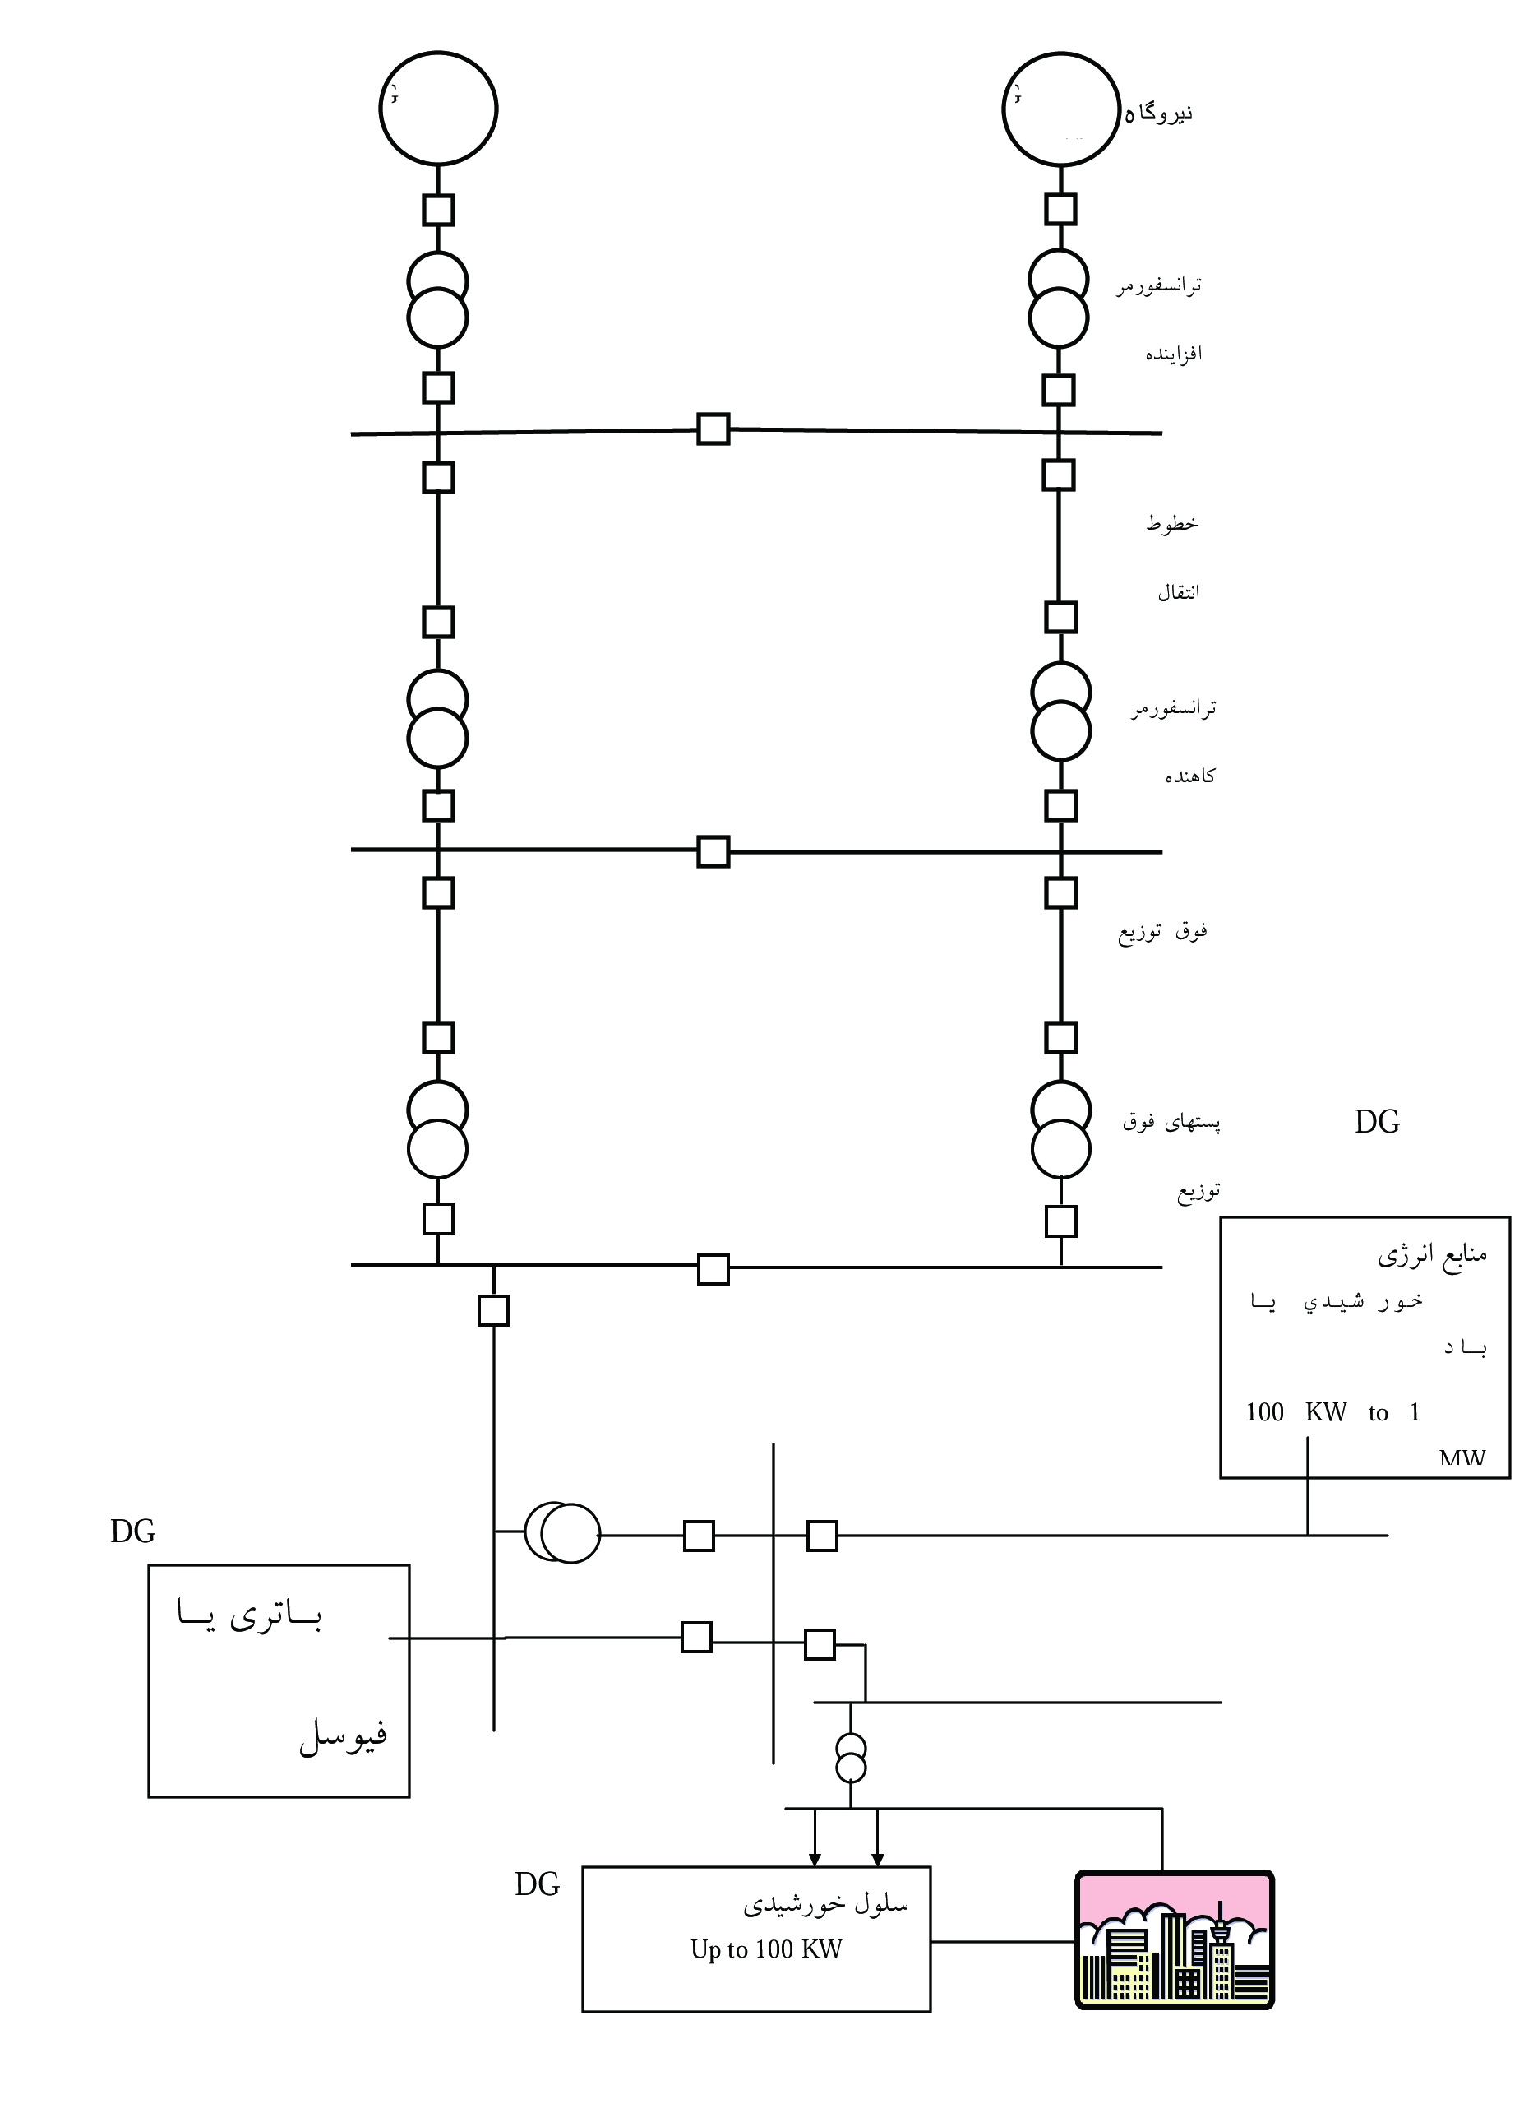

شکل (١-٣): يک شبکه قدرت ساده با توليد پراکنده

۶-١-٣ عوامل محيطي
فناوری‌های استفاده شده در توليد پراکنده هر يک داراي تأثیرات خاصي بر روي محيط زيست می‌باشد، و لذا از اين عامل به دليل پيچيدگي زيادي که در تجزيه و تحليل آن وجود دارد نمی‌توان در تعريف کلي استفاده نمود. جدول (۴-٣) تأثیر برخي از فناوری‌های توليد انرژي الکتريکي را بر روي محيط زيست نشان می‌دهد. مقادير مندرج در اين جدول بيانگر ميزان انتشار مستقيم و غیرمستقیم گازهای خروجي به محيط زيست توسط هر يک از واحد‌های توليدي می‌باشد. منظور از انتشار غیرمستقیم گاز، توليد آن در مراحل ساخت و نصب تجهیزات است.

جدول (۴-٣): تأثیر برخي از فناوری‌های توليد انرژي الکتريکي بر محيط زيست
2 CO  تن بر گیگاوات ساعت | 2 CO  تن بر گیگاوات ساعت | x NO  کیلوگرم بر کیلووات ساعت | 2 SO  کیلوگرم بر کیلووات ساعت | فناوری
1240 | 920 – 830 | 1560 – 630 | 1370 – 630 | فسیلی
54- 28 | نامشخص | نامشخص | نامشخص | هسته‌ای
450 | 420 – 370 | 810 – 650 | 140 – 45 | سیکل ترکیبی
5 | 8 – 7 | 40 – 34 | 21 – 18 | آبی بزرگ
نامشخص | 20 – 16 | 86 – 71 | 46 – 38 | میکرو هیدرو
2 | 12 – 10 | 56 – 46 | 29 – 24 | آبی کوچک
نامشخص | 34 – 19 | 43 – 26 | 32 – 18 | توربین بادی
نامشخص  228 | 260 – 20  250 – 190 | 340 – 270  310 – 250 | 295 – 230  330 – 260 | PV  Mono  crystalline  Multi  Crystalline
70 – 50 | نامشخص | نامشخص | نامشخص | زمین گرمایی

٧-١-٣ روش بهره‌برداری
به دليل وجود قوانين متنوع در کشورها و فناوری‌های متفاوتي که در توليد پراکنده به کار می‌رود، هنوز تعريف جامعي در مورد نحوه کنترل، بهره‌برداری، ديسپاچينگ و قیمت‌گذاری وجود ندارد. لذا اين عامل نيز براي تعريف مناسب نمی‌باشد.

٨-١-٣ مالکيت
بررسی‌هایی که در کشورهای مختلف انجام گرفته است نشان می‌دهد که توليد پراکنده بايد تحت مالکيتIPP ها و يا خود مصرف‌کننده باشد.

٩-١-٣ سهم توليد پراکنده
دو نظريه در مورد چگونگي حضور توليد پراکنده در شبکه توزيع وجود دارد. برخي بر اين باورند که DG ها تمام توان مورد نياز شبکه توزيع را تأمین کنند، لذا اين شبکه‌ها نياز به خطوط انتقال و نیروگاه‌های عظيم ندارند. بعضي ديگر نيز توليد پراکنده را پاسخگوي بخشي از توان مورد نياز محلي می‌دانند. اما چون حضور DG ها در شبکه‌های محلي به عواملي همچون چگونگي طراحي شبکه موجود بستگي دارد، لذا از اين عامل مهم نمی‌توان در تعريف کلي استفاده کرد.
با توجه به بررسي عوامل ذکر شده، از دو جهت کلي می‌توان توليد پراکنده را تعريف کرد از لحاظ مفهومی می‌توان گفت که DG ها منابع توليد توان الکتريکي هستند که بطور مستقيم به شبکه توزيع يا مصرف‌کننده متصل می‌شوند و از لحاظ مقادير نامي نيز می‌توان اين توليدات را مطابق جدول (٢-٣) طبقه‌بندی نمود.

٢-٣ مزاياي DG.
مزاياي طراحي شبکه با وجود DG را می‌توان به سه دسته تقسيم نمود. اين مزايا به تفکيک در اين بخش مورد بررسي قرار گرفته است.

١-٢-٣ مزاياي محل DG
١- از نقطه نظر طراحي شبکه‌های توزيع (DSP) بهترین محل پست‌های جديد در مراکز بار می‌باشد. اين محل‌ها اغلب بدليل محدودیت‌های جغرافيايي و مشکلات مربوط به دسترسي زمين قابل استفاده در همه موارد نخواهد بود. اما DG ها با اندازه‌های فيزيکي کوچک می‌تواند در حل اين مشکل کمک کند و در مراکز بار قرار گيرد.
٢- محل نصب DG (با توجه به ابعاد کوچک و طبيعت خصوصي بودن آن) در اختيار نهاد دولت نمی‌باشد و محل‌های مورد نصب براحتي می‌تواند توسط مشتري به تنهایي در نظر گرفته شود.

٢-٢-٣ مزاياي اقتصادي DG
١- نصب DG ها در مراکز بار نياز به موارد زير را مرتفع می‌کند:
١-١- اضافه کردن فيدرهای طولاني جهت تأمین بار مصرف‌کننده.
٢-١- توسعه خطوط انتقال نيروي جديد جهت برقرار نمودن پست‌های جديد.
٣-١- جستجو جهت تعيين وضعيت مناسب تجهیزات براي ساخت پست جديد يا توسعه پست قديم.
٢- DG توانايي برطرف کردن قسمتي يا همه نياز توان لازم را در شبکه بدون افزايش در توان توليدي معمول شبکه يا تجهیزات انتقال و توزيع دارد.
٣- DG می‌تواند ميزان ارتقاء ضروري وضعيت شبکه را کاهش يا حتي منتفي نمايد.
٤- DG عملکرد شبکه نظير موارد زير را بهبود می‌دهد:
١-۴- بهبود وضعيت ولتاژ شبکه و بنابراين کاهش تعداد تنظیم‌کننده‌های ولتاژ، خازن‌ها و مقادير ظرفيت نامي و هزینه‌های تعميرات آنها.
٢-٤- کاهش تلفات فيدر و بنابراين حداقل شدن هزینه تلفات.
٥- DG می‌تواند از نصب فيدرهای اضطراري در مراکز بار جلوگيري نمايد.
٦- DG اضافه بار را در تجهیزات موجود کاهش می‌دهد و بنابراين هزینه تعميرات آنها را کم و طول عمر تجهیزات را افزايش می‌دهد.
٧- در برنامه‌ریزی شبکه توزيع، به دلايل زير DG يک روش سرمایه‌گذاری کوتاه مدت شناخته می‌شود:
١-٧- هزینه سرمایه‌گذاریDG بدليل اندازه توان توليدي و واحدي بودن آن کم می‌باشد و همچنين بسرعت قابل نصب است (برخلاف پست‌ها و فيدرهای جديد).
٢-٧- DG هزینه‌ها و مزاياي خود را به سرعت بازگشت می‌دهد.
٣-٧- DG در مقايسه با نیروگاه‌های تجاري متمرکز نظير انواع سوخت فسيلي (که تا ده سال زمان نصب آنها طول می‌کشد) و نیروگاه‌های اتمي (که سال‌های زيادي جهت نصب تست و برقرار کردن زمان نياز دارد) زمان نصبي از يک روز تا چندين ماه بر حسب نوع و اندازه توان دارد. بنابراين "سال افق برنامه‌ریزی" براي بررسي دقيق رشد بار و پیش‌بینی بار کاهش می‌یابد.
٨- بکارگيري DG در مسئله DSP خطر سرمایه‌گذاری را بدليل مشخصه واحدي کاهش می‌دهد و بنابراين هزینه نصب و زمان نصب را کم می‌کند.
جدول (٥-٣) صرفه‌جویی‌های مربوط به عوامل مختلف هزینه را با بکارگيري DG نشان می‌دهد.

جدول (٥-٣): ميزان کاهش برخي هزینه‌ها با بکارگيري DG
رديف هزینه کاهش يافته | ميزان هزینه کاهش يافته
پست‌های انتقال | $/MWh 27/60 – 60/1
تلفات سيستم انتقال | $/MWh 14/3 – 34/2
فيدرهای توزيع | $/MWh 72/1 – 67/0
هزینه‌های انتشار 2SO | $/MWh 50/4 – 50/1
هزینه‌های انتشار NOx | $/MWh 40/28 – 15/1
هزینه انتشار 2CO | $/MWh 00/15 – 00/0

٣-٢-٣ مزاياي بهره‌برداری DG
١- DG الکتريسيته را مطمئن، تميز، بدون آلودگي و يا با ميزان کم، قابل اطمينان با هزینه پايين، با تلفات کم و با بازده بيشتر در مقايسه با نیروگاه‌های متمرکز انرژي توليد می‌کند.
٢- DG با تزريق مستقيم توان به برخي بارها به کاهش عدم تعادل بار در برخي فيدرها کمک می‌کند.
٣- کنترل دوره‌ای بهره‌برداری DG نسبت به دنبال کردن ميزان تقاضاي بار مفيدتر است و بنابراين هزینه‌های مديريت بار کاهش می‌یابد.
٤- بکارگيري DG در DSP تعداد عناصر شبکه توزيع (پست‌ها، ترانسفورمرها، فيدرها، خازن‌ها، تنظیم‌کننده‌ها، وسايل حفاظتي و مدارات کنترلي) را کاهش می‌دهد. اين کاهش خود به حداقل کردن تعداد و احتمال خروج و قطعي در شبکه منتهی می‌گردد.
٥- بدليل تحويل مستقيم توان توسط DG به بار نيازي به افزايش ظرفيت فيدرها نمی‌باشد.
٦- DG به همراه اتصال به ادوات الکترونيک قدرت می‌تواند در شبکه به رسيدن به کيفيت توان، قابليت اطمينان و پروفيل ولتاژ کمک نمايد.
٧- DG مزاياي زير را نيز می‌تواند به همراه داشته باشد:
١-٧- توليد همزمان توان و گرما (CHP) با اصلاح بار ماکزيمم شبکه و بنابراين کمينه کردن توان رزرو شبکه.
٢-٧- توليد اضطراري در شرايط بروز خطا در تجهیزات.
٣-٧- سيستم پايدار و قابل اطمينان.
٨- DG ها می‌توانند به مشتری‌ها در فراهم نمودن قسمتي از بار ماکزيمم مصرفي خودشان کمک کند. اين مشتری‌ها می‌توانند در ساير شرايط مقداري توان به شبکه تحويل دهند. اين امر قسمتي از هزینه‌ها را به مشتري برمی‌گرداند.
جدول (٦-٣)، DG نصب شده در برخي از کشورهای اروپايي را به تفکيک نشان می‌دهد.

٣-٣ محدودیت‌های بکارگيري DG
دستيابي به مزیت‌های ذکر شده در عمل مشکل‌تر از آن حدي است که انتظار می‌رود.
براي اينکه منابع DG قابل اعتماد و اقتصادي باشند بايد:
اولاً: اندازه و ظرفيت آن مناسب باشد.
ثانیاً: در محل مناسب نصب و بهره‌برداری گردد.
همچنين بايد ساير محدودیت‌های بهره‌برداری در آن رعايت گردد. از آنجائيکه DG ها ممکن است به طور خصوصی يا عمومي مورد بهره‌برداری قرار گيرند و در برخي موارد نظير انرژي خورشيد و باد، داراي منابع انرژي متغير می‌باشند، رسيدن به کليه مزاياي عنوان شده آن همواره امکان‌پذیر نمی‌باشد. در واقع عملکرد سيستم قدرت با بکارگيري DG ممکن است تحت تأثیر منفي قرار گيرد اگر برخي از حداقل استانداردهای کنترل، نصب و جابجايي در آن لحاظ نگردد.
برخي از مشکلاتي که در صورت عدم جايابي صحيح DG در شبکه بروز می‌نماید در اين بخش مورد بحث قرار می‌گیرند.

جدول (٦-٣): DG نصب شده در برخي کشورها بر حسب MW
مجموع | غیره | خورشیدی | هیدرو | بخار | باد | تولید همزمان | دیزل
700 | - | 7/0 | 616 | - | 13/3 | 70 | - | اتریش
1843 | 311 | - | 98 | - | 9/4 | 1426 | - | بلژیک
4540 | 222 | 2/0 | 10 | 50 | 2411 | 1811 | 36 | دانمارک
1753 | 250 | - | 450 | - | 8 | 435 | 610 | فرانسه
8599 | 904 | 17 | 3333 | - | 1545 | 2800 | - | آلمان
2708 | 252 | 5 | 2159 | - | 34 | 766 | 492 | ایتالیا
5280 | 80 | - | 37 | - | 427 | 4736 | - | هلند
1150 | - | - | 909 | - | 13 | 228 | - | نروژ
5008 | - | - | 2008 | - | - | 3000 | - | لهستان
1522 | 82 | - | 200 | - | 100 | 1140 | - | پرتغال
8201 | 426 | 26/1 | 1362 | - | 1890 | 4522 | - | اسپانیا
785 | 363 | 11 | - | - | 3 | 408 | - | سوئیس
6767 | 643 | 2/1 | 1475 | - | 409 | 4239 | - | انگلستان

١-٣-٣ تلفات
توليد پراکنده تلفات را در فيدر تحت تأثیر قرار می‌دهد. واحدهای DG می‌توانند در محل‌های بهینه‌ای قرار گيرند تا تلفات فيدر کمينه گردد. جايابي DG به منظور کاهش تلفات شبيه جايابي خازن براي کاهش تلفات می‌باشد. تنها تفاوت اين است که واحدهای DG، توان اکتيو و راکتيو را تواماً تحت تأثیر قرار می‌دهند ولي بانک‌های خازني تنها روي توان راکتيو اثر می‌گذارند.
يک برنامه نرم‌افزاری پخش بار جهت مدل‌سازی مناسب منابع DG، می‌تواند تلفات را در شبکه مورد بررسي قرار دهد. در فيدرهای با تلفات بالا، به ميزان توان کم DG بين % 20 – 10 توان فيدر، اگر به نحو مناسب بکار گرفته شود، تلفات فيدر را به مقدار قابل توجهی کاهش می‌دهد. متقابلاً عدم استفاده در محل مناسب و يا با ميزان ناصحيح توان DG، می‌تواند وضعيت بهینه فوق را تقليل دهد و يا حتي باعث افزايش تلفات گردد.

٢-٣-٣ تنظيم ولتاژ
با توجه به اينکه نصب DG بر روي کليه معادلات پخش بار و جریان‌ها و ولتاژ شبکه تأثیر می‌گذارد، محل و ظرفيت بهینه نصب DG می‌تواند تنظيم ولتاژ را در فيدر بهبود بخشد.
بديهی است عدم جايابي صحيح می‌تواند منجر به تخريب وضعيت ولتاژ در شبکه نيز گردد.
به منظور بررسي اين موضوع، استفاده از برنامه پخش بار ذکر شده در فيدر فوق، ضروري می‌باشد. ساير مشکلاتي که می‌تواند در صورت عدم بررسي دقيق در بکارگيري DG روي دهد، بصورت خلاصه بشرح ذيل می‌باشد که در اينجا فقط به عناوين اشاره گرديده است:
- فليکر ولتاژ
- حفاظت
- هارمونيک
- پايداري و قابليت اطمينان.

۴-٣ معرفي انواع توليد پراکنده

١-۴-٣ توربین‌های بادي
توربین‌های بادي، انرژي موجود در باد را به انرژي الکتريکي تبديل می‌کنند. باد يک منبع متغیر می‌باشد که نمی‌توان انرژي آن را ذخيره کرد. بنابراين توربین‌های بادي بايد در همان زمان، مورد بهره‌برداری قرار گيرند. مقدار توان توليدي توربین‌های بادي، کسري از سرعت باد است. اين تابع می‌تواند به صورت شکل (٢-٣) باشد.
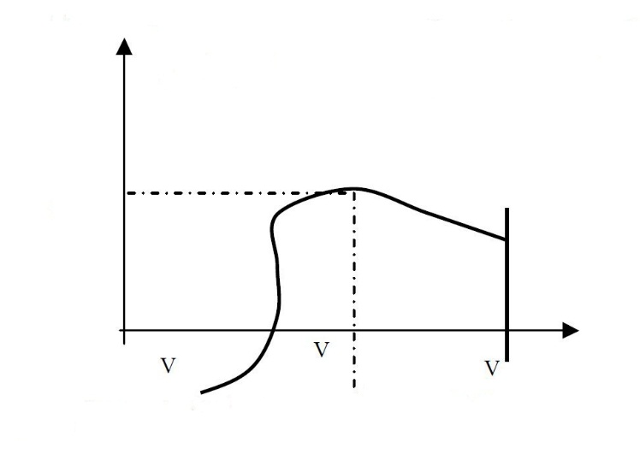

شکل (٢-٣): منحني توان توربين بادي
در شکل (٢-٣):
_{r}p: توان مرجع، تواني که توربين می‌توان توليد کند.
V_{r}: سرعت مرجع، سرعتي که براي رسيدن به توان مرجع، نياز است.
_{c−i}V: حداقل سرعت باد، سرعتي که توربين شروع به توليد توان کند.
_{c−o}V: حداکثر سرعت باد، حد بالاي سرعت باد که توربين می‌تواند توان توليد کند.

با توجه به سرعت چرخش، توربین‌های بادي به دو نوع سرعت چرخشي ثابت و قابل تنظيم تقسيم می‌شوند. در واحدهای با سرعت گردش ثابت، ژنراتور سنکرون است و بطور مستقيم به شبکه متصل می‌گردد. در ماشین‌های با سرعت گردش قابل تنظيم، ژنراتور آسنکرون بوده و انرژي توليد شده توسط يک مبدل الکترونيک قدرت به شبکه تحويل داده می‌شود و سیم‌پیچ‌های آن از طريق يک اينورتر تغذيه می‌گردند. در اين حالت سرعت چرخش روتور ماشين با فرکانس برق شبکه ارتباطي ندارد. در نتيجه توربين می‌تواند در سرعت‌های مختلف مطابق با شرايط واقعي جوي کار کند. در شکل (٣-٣) بلوک دياگرام سیستم‌های توربين بادي نشان داده شده است.
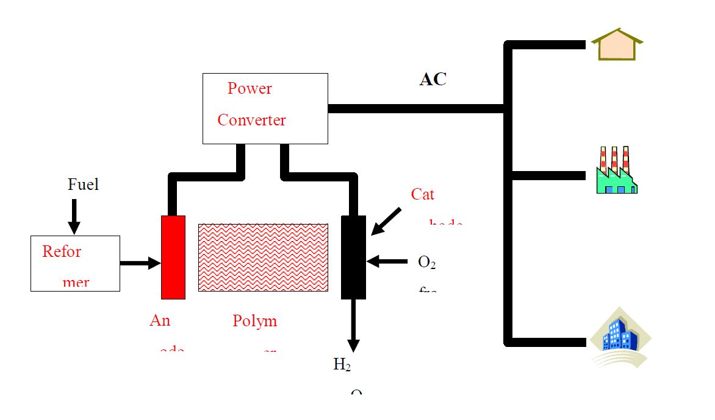

شکل (3-3): بلوک دیاگرام سیستم‌های توربین

٢-۴-٣ واحد‌های آبي کوچک
به طور کلي واحد‌های آبي کوچک به دو دسته ميکروهیدرو و ميني هیدرو تقسيم می‌شوند.
در عمل توان الکتريکي براي واحد‌های ميکروهیدرو در محدوده ۵ تا 100 کيلووات و براي ميني هیدرو در محدوده 500 کيلو وات تا 10 مگاوات می‌باشد. ارتفاع آب براي چنين واحدهایی می‌تواند در گستره‌ای از ۵/١ تا 400 متر با محدوده دبي صدها ليتر تا ده‌ها متر مکعب بر ثانيه باشد.
ژنراتورهای مورد استفاده در توربین‌های آبي کوچک می‌توانند سنکرون يا آسنکرون باشند.
در صورت استفاده از ژنراتورهای سنکرون به AVR و تنظيم کننده سرعت نياز است. البته نياز به اين تجهیزات بستگي به اين دارد که يا مولد بطور مستقل و جدا بکار گرفته شود و يا به شبکه متصل گردد. از آنجا که تغييرات ولتاژ بايد حداکثر ۵ درصد باشد و ضريب توان بيشتر از ٨/٠، ژنراتور نيازمند استفاده از AVR است. در واحد‌های آبي کوچک از گاورنرهای الکتريکي براي تنظيم سرعت استفاده می‌گردد. البته در مورد توربین‌های آبي کوچکي که به شبکه متصل می‌گردند با فرض اينکه به آنها اجازه توليد جداي از شبکه داده نمی‌شود می‌توان براي سادگي و اقتصادی‌تر شدن، تنظيم کننده سرعت را برداشت. در اين حالت توان خروجي تنها با توجه به سطح و دبي آب تنظيم می‌گردد.
در توربهای آبي کوچک که از ماشین‌های آسنکرون استفاده می‌کنند نيازي به AVR و ابزارهای سنکرون کننده نيست. مدار تحريک براي توليد شار، نيازمند انرژي مغناطيسي است. تأمین اين انرژي به منبع خارجي نياز دارد و به مصرف توان راکتيو توسط ماشين ارتباط داده می‌شود. اين توان راکتيو را می‌توان توسط شبکه و يا بانک‌های خازني تأمین کرد. چنانچه از بانک‌های خازني براي تغذيه ماشين استفاده شود بايد مراقب بود تا پديده خود تحريکي که به مولد آسيب می‌زند، رخ ندهد.
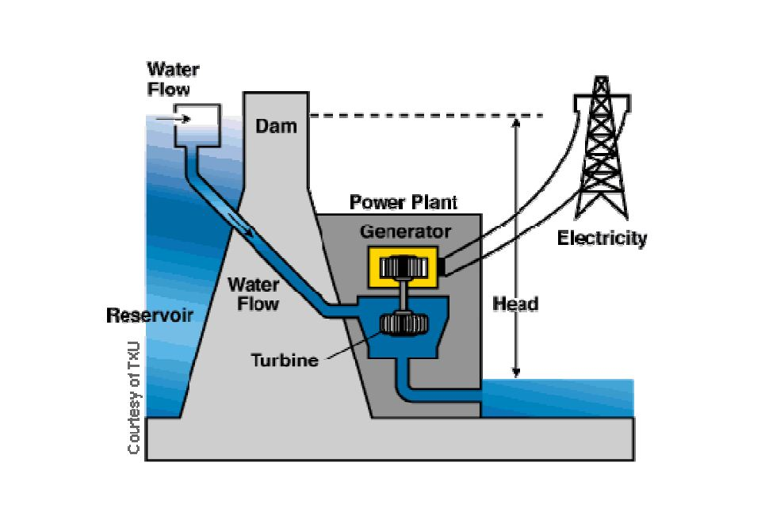

شکل (۴-٣): بلوک دياگرام واحدهای آبي کوچک

٣-۴-٣ پیل‌های سوختي
پيل سوختي يک سيستم تبديل انرژي الکتروشیمیایی است که در آن انرژي شيميايي مستقیماً به انرژي الکتريکي و گرمايي تبديل می‌شود. مزاياي کلي اين فناوري، بازده بالا، تشعشعات پايين، اغتشاش کم و توانايي تنظيم آزاد ميزان توليد الکتريسيته و گرما می‌باشد، بهره‌برداری از پیل‌های سوختي، مشابه باتري می‌باشد، با اين تفاوت که در آنها سوخت مصرف می‌شود.
راندمان اين مولدها بالاست و بسته به نوع پیل‌های سوختي به بيش از 40 درصد می‌رسد. در صورتيکه از پیل‌های سوختي در بازيابي انرژي گرمايي خروجي استفاده شود، راندمان کل می‌تواند به 85 درصد يا بيشتر برسد. در شکل (۵-٣) بلوک دياگرام سیستم‌های پيل سوختي نشان داده شده است.
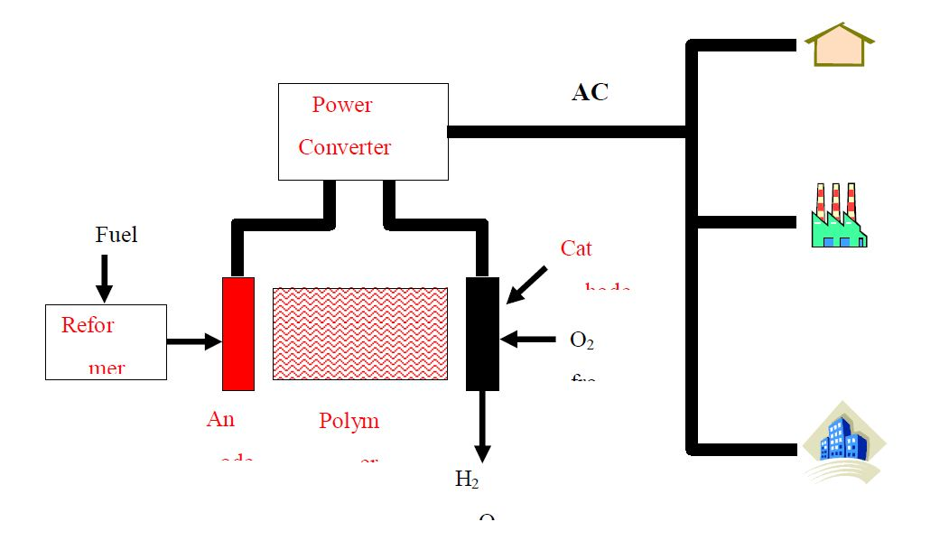

شکل (۵-٣): بلوک دياگرام سیستم‌های پيل سوختي

۴-۴-٣ سیستم‌های بيوماس
بيوماس نوعي ماده آلي است که بوسيله گياهان اعم از گياهان خاکي، آبي و مشتقات آنها توليد می‌شود. اين ماده در حقيقت پسماندهای غير قابل استفاده آلي است و با توجه با اين تعريف شامل موارد زيادي نظير پسماندهای گياهان زراعي، پسماندهای جنگلي و فضولات شهري می‌شود. بر خلاف زغال سنگ، نفت گاز و ...، بيوماس را می‌توان منبع انرژي تجديد پذير تلقي کرد، زيرا عمر گياه تجديد می‌شود. و در طول عمر گياهان و موجودات زنده تجديد شده و در صورت تجمع هر سال بر مقدار آن افزوده می‌شود. بيوماس را می‌توان شکلي از انرژي خورشيد تصور کرد چرا که در واقع اين انرژي از نتيجه سنتز و رشد گياهان حاصل می‌گردد.
انواع مختلف بيوماس، به صورتي هستند که حجم زيادي را اشغال می‌کنند و حاوي مقدار زيادي آب هستند، لذا انتقال آنها مقرون به صرفه نيست و بايد نزديک به محل توليد باشند، بنابراين محدوديت مکاني دارند. تبديل بيوماس به انرژي به صورت‌های گوناگون انجام می‌گیرد:
١- احتراق مستقيم مانند سوزاندن تفاله و پسمانده‌های چوبي
٢- تبديل گرماشيميايي
٣- تبديل زيست شيميايي
تبديل گرماشيميايي به دو شکل تهیه گاز و تهیه مايع صورت می‌گیرد. تهیه گاز با گرما دادن به بيوماس و با استفاده از انرژي محدود عملي می‌شود. نتيجه اين فرايند گازي با ارزش گرمايي پايين است. روش دوم به اين صورت است که بيوماس با بخار آب و اکسيژن در فشار و دماي پايين بطوري ترکيب شيميايي می‌گردد که حاصل آن توليد گاز با ارزش گرمايي متوسط است. اين گاز را می‌توان مستقیماً به عنوان سوخت مصرف کرد و يا آن را به متانول و اتانول که سوخت‌های مايع می‌باشند تبديل کرد و يا اينکه آن را بصورت گازي با ارزش گرمايي بالا در آورد.
تبديل زيست شيميايي نيز به دو صورت انجام می‌گیرد. تجزيه بي هوازي و تخمير. تجزيه بي هوازي مستلزم تجزيه ميکروبي بيوماس در غياب اکسيژن می‌باشد و تخمير عبارت است از تجزيه مولکول‌های پيچيده به مولکول‌های کوچک‌تر آلي در اثر مخمري نظير خميرمايه، باکتري، آنزیم‌ها و غيره نتيجه هر دو فرآيند تهیه سوخت مناسب براي راه اندازي ژنراتور الکتريکي است.

۵-۴-٣ فتوولتائيک
در نیروگاه‌های فتوولتايي بدون بهره‌گیری از تجهیزات متحرک، بطور مستقيم انرژي خورشيدي به انرژي الکتريکي تبديل می‌گردد. در حال حاضر بيشترين استفاده از مبدل‌های فتوولتايي در کاربرد‌های کوچک و پراکنده می‌باشد امروزه از مبدل‌های فتوولتايي بطور گسترده براي شارژ کردن باتری‌ها، پمپاژ آب، تأمین انرژي مورد نياز ايستگاه‌های مخابراتي، ماهواره‌ها و... استفاده می‌گردد. در فناوري فتوولتائيک، از سلول‌های نيمه هادي که هر کدام از يک ديود P-N بزرگ تشکيل شده‌اند، استفاده می‌شود. به اين صورت که با تابش نور بر هر سلول، ولتاژ و جريان DC توليد می‌شود. چندين سلول با هم ترکيب شده و يک ماژول را براي توليد جريان و ولتاژ مورد نظر ايجاد می‌کنند. جريان خروجي تابعي از تابش، دما، سرعت باد و ضرايب مخصوص براي فناوري سلول‌هاست. در شکل (۶-٣) بلوک دياگرام يک سيستم فتوولتائيک نشان داده شده است.
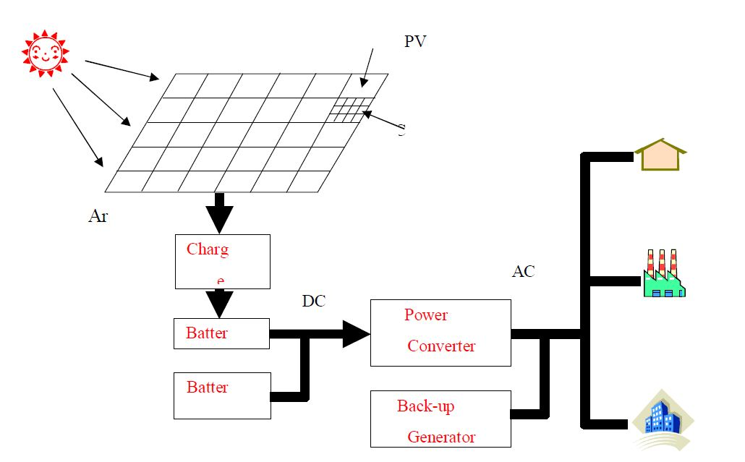

شکل (۶-٣): بلوک دياگرام سیستم‌های فتوولتائيک

۶-۴-٣ انرژي گرمايي خورشيدي
استفاده از انرژي خورشيدي در اينجا به معني تبديل اين انرژي به انرژي مکانيکي و سپس تبديل آن به انرژي الکتريکي است. انرژي خورشيد براي گرم کردن يک سيال بکار برده می‌شود. سيال گرم شده توربين ژنراتوري را به حرکت در می‌آورد و در نتيجه انرژي الکتريکي توليد می‌گردد. اين مکانيزم تنها در مکان‌هایی قابل استفاده است که انرژي خورشيد به اندازه کافي در دسترس باشد. گرم کردن سيال با متمرکز کردن نور خورشيد بر محفظه گرمايش صورت می‌گیرد. براي متمرکز کردن اشعه خورشيد از آينه‌های متمرکز کننده و انعکاس دهنده استفاده می‌شود.
سه نوع متداول واحدهای توليد توان گرمايي خورشيدي عبارتند از:
١- گيرنده مرکزي (Central Receiver)
٢- دیش‌های سهموي (Parabolic Dish)
٣- سیستم‌های سنگاب سهموي (Parabolic Trough System)

٧-۴-٣ زمين گرمايي
در اين روش از گرماي پوسته زمين براي توليد برق استفاده می‌شود. اين انرژي يا به صورت گرماي مستقيم استفاده می‌شود يا به توان مکانيکي تبديل شده، سپس به انرژي الکتريکي تبديل می‌شود. سه طرح براي واحد‌های توليد انرژي زمين گرمايي وجود دارد که در همه آنها آب داغ و بخار از زمين بيرون کشيده شده و از آن استفاده می‌گردد. در ساده‌ترین طرح، بخار بطور مستقيم وارد توربين شده پس از آن به کندانسور فرستاده می‌شود. در طرح دوم بخار و آب داغ از همديگر جدا شده و آب به چاه باز گردانده می‌شود تا دوباره گرم شود (شکل (٨-٣))، بخار بدست آمده براي چرخاندن توربين مورد استفاده قرار می‌گیرد. در طرح سوم که به سيستم باينري (شکل (٧-٣)) موسوم است، مخلوط آب داغ و بخار از ميان تبادل کننده‌ای عبور می‌کنند که در آن سيال واسطي در يک سيکل بسته گرم می‌گردد. اين سيال داغ براي چرخاندن توربين مورد استفاده قرار می‌گیرد.
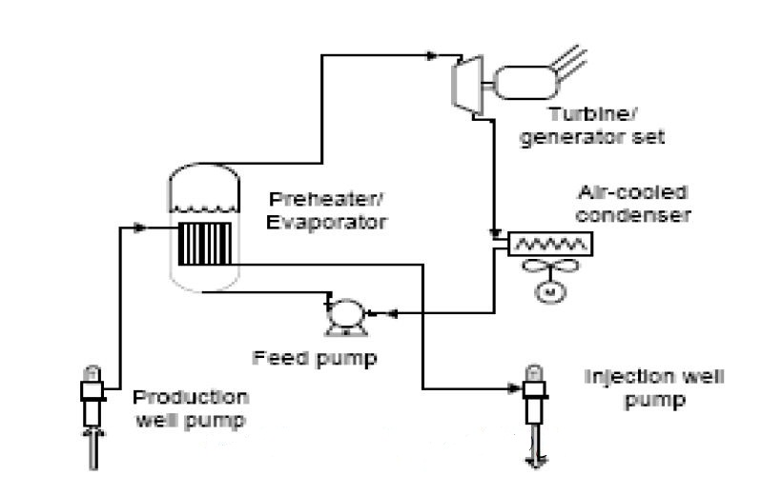

شکل (7-3): سیستم باینری نیروگاه زمین گرمایی
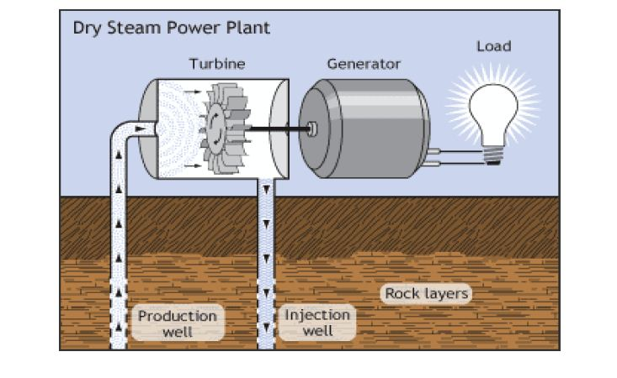

شکل (8-3): سیستم بهره‌گیری مستقیم از انرژی زمین گرمایی بدون

٨-۴-٣ ديزل ژنراتور
موتورهای احتراقي با سيستم رفت و برگشتي سال‌هاست که در صنعت توليد برق بکار می‌روند اين مولدها غالباً ً در توليد برق اضطراري مورد استفاده قرار می‌گیرند. سوخت اصلي آنها مازوت يا گازوئيل است. در نوع جديد از گاز طبيعي به عنوان سوخت استفاده می‌شود. بايد توجه داشت که اين سيستم با آلودگي همراه است.

٩-۴-٣ ميکرو توربين
ميکروتوربينهای کوچک در محدوده 25 الي 100 کيلووات بوده، سرعت آنها تقریباً بين 50000 تا 90000 دور بر دقيقه است و ولتاژ خروجي آنها در حدود 500 ولت بوده و ياتاقان مورد استفاده در آنها از نوع هوايي است. ميکروتوربينها داراي حجم کمي بوده و از يک مبدل الکترونيک قدرت براي تبديل فرکانس استفاده می‌کنند.

10-۴-٣ چرخ لنگر
چرخ لنگر سيستم ذخيره انرژي الکترومکانيکي است که انرژي را به صورت انرژي جنبشي در يک جسم گردان ذخيره می‌کند. اين سیستم‌ها معمولاً به دو صورت روتورهای فولادي و روتورهایي از جنس رزين ساخته می‌شوند. در هر دو نوع سيستم روتور در خلاء می‌چرخد.
در سیستم‌های با روتور فولادي، بيشتر بر ممان اينرسي روتور براي ذخيره انرژي تأکيد دارند و در سیستم‌های با روتور مرکب بيشتر بر سرعت روتور براي ذخيره انرژي تأکيد می‌کنند.

١١-۴-٣ توربین‌های گازي
وسیله‌ای براي تبديل انرژي حرارتي به مکانيکي است. اين مولد براي توليد انرژي مکانيکي در هواپيماها، پالایشگاه‌ها و يا براي فشرده کردن گازها و سیستم‌های توليد برق کاربرد دارد.
در مقايسه با نیروگاه‌های بخاري، آبي و اتمي، اين نیروگاه‌ها کم حجم‌تر و سبک‌تر هستند و راه اندازي آنها به سرمایه‌گذاری زيادي نياز ندارد همچنين آب مصرفي اين تولیدکننده‌ها کمتر از نیروگاه‌های ديگر است.
يکي از امتيازات توربین‌های گازي اين است که به سرعت می‌توان آنها را به شبکه متصل يا از آن قطع نمود. به همين دليل از آنها براي توليد برق در مواقع پيک استفاده می‌شود.
خصوصيت ديگر آنها اين است که در ظرفيت کمتري نسبت به نیروگاه‌های ديگر (چند مگاوات) ساخته می‌شوند. از اشکالات مهم توربین‌های گازي می‌توان به راندمان کم، عمر کوتاه، سوخت گران و هزینه نگهداري بالا اشاره کرد. در شکل (٩-٣) بلوک دياگرام سیستم‌های توربين گازي نشان داده شده است.
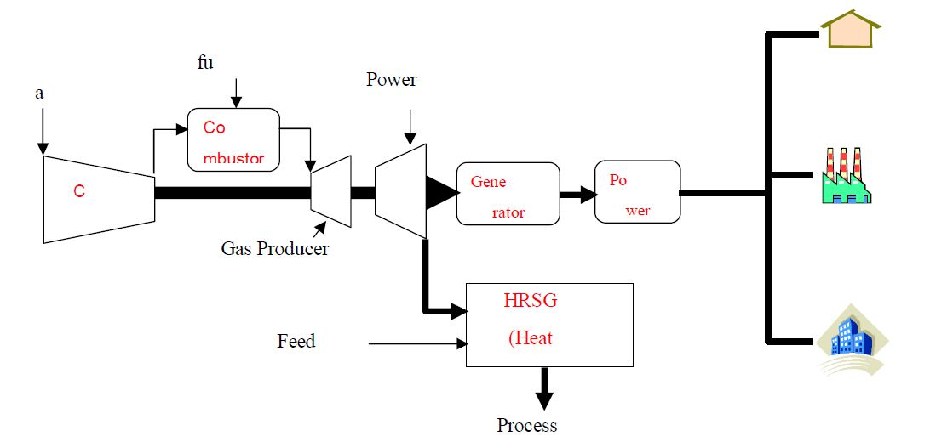

شکل (9-3): بلوک دیاگرام سیستم‌های توربین گازی

١2-۴-٣ ذخيره کننده‌های انرژي
اين دسته از تولیدکنندگان انرژي الکتريکي، به صورتي ديگر انرژي را ذخيره می‌کنند و در مواقع ضروري آنرا به شبکه تحويل می‌دهند. اغلب ذخيره کننده‌ها تنها براي مدت کوتاهی قابليت تحويل توان را دارند. بنابراين نمی‌توان از اين منابع توليد پراکنده براي کاربرد بلند مدت استفاده کرد.

13-۴-٣ ذخيره کننده‌های ابر رساناي انرژي مغناطيسي (SMES)
ذخيره کننده‌های ابر رساناي انرژي مغناطيسي سیستم‌های نوين ذخيره انرژي هستند. اين سیستم‌ها انرژي الکتريکي را به صورت ميدان مغناطيسي ناشي از عبور جريان DC بدون تلفات در سیم‌پیچ‌های ابر رسانا ذخيره می‌کنند. براي پیاده‌سازی تکنولوژي SMES به دو عنصر نياز داريم نخست سيستم مبدلي که انرژي الکتريکي به صورت AC را به ولتاژ DC کم و جريان زياد تبديل کند و اين تبديل را در جهت عکس نيز انجام دهد. و دوم سیم‌پیچ‌های ابر رسانا براي نگهداری جریان‌های DC بالا براي مبدل AC به DC و برعکس، مبدل‌های منبع جرياني و منبع ولتاژي بر اساس مدار چاپرها طراحي و اجرا شده‌اند.
قيمت مبدل‌های مورد استفاده در اين تکنولوژي بر اساس حداکثر تبادل توان با سيستم تعيين می‌گردد و مقدار انرژي ذخيره شده در سیم‌پیچ‌های ابر رسانا چندان تأثيري بر آن ندارد. يک محدوديت عمده در گسترش اين تکنولوژي، قيمت سیم‌پیچ‌های ابر رسانا است. چرا که براي ذخيره انرژي بيشتر به سیم‌پیچ‌های با دور و حجم بالاتري نيازمنديم. سیم‌پیچ‌های ابر رسانا تاکنون براي کاربردهای مقياس کوچک پیاده‌سازی شده‌اند.
سیستم‌های SMES ابزارهای کنترل‌پذیر سريعي هستند که می‌توانند توان اکتيو و راکتيو را در مدت بسيار کوتاه، چند ثانيه جذب کرده و يا تحويل دهند. در آناليز حالت ماندگار سيستم اين ذخيره کننده‌ها به عنوان کنترل‌کننده توان راکتيو در نظر گرفته می‌شوند.

14-۴-٣ باتری‌های الکتريکي
باتری‌های الکتريکي ذخيره کننده‌هایی هستند که انرژي الکتريکي را به صورت انرژي شيميايي در خود ذخيره کرده و در مواقع لازم تحويل می‌دهند. در مجموع چهار نوع اصلي باتری‌های الکتريکي مورد که مورد استفاده قرار می‌گیرند عبارتند از:
١- باتري سرب - اسيد
٢- باتري نيکل کادميوم
٣- باتري يون ليتيم
۴- باتري پليمر ليتيم
براي تشکيل يک سيستم ذخیره‌سازی مطلوب بر مبناي تکنولوژي باتری‌های الکتريکي نيازمند ساختاري با چگالي انرژي بالا، توان زياد، قابليت شارژ بالا، عمر طولاني و هزینه اوليه پايين هستیم. يک سيستم جامع براي ذخيره انرژي در مقياس بزرگ را می‌توان با استفاده از سلول‌های سرب – اسيد ايجاد کرد اين سلول‌های ساختاري نظير باتري اتومبيل دارند. يک باتري سرب – اسيد بطور معمول شامل يک تا شش سلول دو ولتي است. مجموعه‌های بزرگ باتري از صدها يا هزاران سلول باتري تشکيل می‌شوند که بصورت رشته‌های سري شده موازي شده بهم متصلند اين مجموعه از طريق يک واسطه الکترونيکي به مصرف‌کننده و شبکه وصل می‌گردد.

۵-٣ نتیجه‌گیری
در اين فصل به بحث و بررسي در مورد عوامل و اهداف گوناگون براي ارائه يک تعريف کلي در مورد توليد پراکنده پرداخته شد. پس از اين بررسی‌ها می‌توان به اين نتيجه رسيد که ارائه تعريف کلي با در نظر گرفتن تمامي عوامل مرتبط با توليد پراکنده، امکان‌پذیر نمی‌باشد. اما تعريف نسبتاً خوبي که می‌توان ارائه داد اين است که توليد پراکنده، توليداتي هستند که به طور مستقيم به شبکه توزيع يا بار متصل می‌گردند.
همچنين براي شناخت بهتر توليد پراکنده، برخي از انواع آنها به اجمال مورد بررسي قرار گرفتند. با توجه به توسعه و گسترش روزافزون استفاده از توليد پراکنده در سراسر جهان، توجه خاص به اين موضوع و فهم دقيق و بکارگيري آن ضروري به نظر می‌رسد.
جدول (٧-٣) يک مقايسه کلي بين برخي از انواع توليد پراکنده را نشان می‌دهد.

جدول (7-3): مقایسه بین برخی منابع تولید پراکنده
پیل‌های سوختی | توربین‌های بادی | PV | میکروتوربین | ژنراتور توربین گازی | دیزل ژنراتور | ویژگی
بله |  | - | بله | بله | بله | قابلیت دیسپاچینگ
گاز | باد | خورشیدی | انواع سوخت‌های مایع و گاز | گاز | دیزل یا گاز | سوخت
57-40 | 25 | 19-6 | 32-27 | 42-29 | 35 | بازده (درصد)
3-1 | 01/0 | 02/0 | 59 | 59 | 50 | چگالی انرژی (کیلو وات بر متر مربع)
3000 | 1000 | 6600 | 1000-500 | 870-450 | 350-200 | هزینه اولیه (دلار بر کیلووات ساعت)
0017/0 | 01/0 | 004/0 – 001/0 | 0065/0 – 005/0 | 0065/0 – 005/0 | 01/0 | هزینه تعمیرات اولیه (دلار بر کیلو وات ساعت)
08/0 – 06/0 | 04/0 – 03/0 | 2/0 – 18/0 | 08/0 – 06/0 | 08/0 – 06/0 | 09/0 – 07/0 | قیمت انرژی الکتریکی (دلار بر کیلووات ساعت)
خیر | بله | بله | خیر | خیر | خیر | آیا احتیاجی به ذخیره انرژی است

فصل چهارم
بررسي روش بهینه‌سازی بر اساس
الگوريتم اجتماع پرندگان

فصل چهارم

بررسي روش بهینه‌سازی بر اساس الگوريتم اجتماع پرندگان
طي سال‌های اخير تحقيقات وسيعي در خصوص روش‌های بهینه‌سازی جهت حل مسائل ديناميکي در عرصه‌های مهندسی و تجاري صورت گرفته است و روش‌های بهینه‌سازی متعددي مورد بررسي قرارگرفته‌اند. دسته‌ای از اين روش‌ها که به روش‌های تکاملي موسومند به جهت ویژگی‌های مناسب خود مورد توجه واقع شده‌اند. يکي از روش‌های بهینه‌سازی هوشمند كه در طبقه‌بندی روش‌های تکاملي قرار می‌گیرد و مانند الگوريتم ژنتيک از روش‌های مبتني بر جمعيت می‌باشد الگوريتم بهینه‌سازی اجتماع پرندگان نام دارد و به اختصارPSO ناميده می‌شود. اين روش بهینه‌سازی با الهام از رفتار پرندگان و چگونگي عملکردشان در يافتن لانه‌شان، طراحي شده و به خوبي توانايي بهینه‌سازی مسائل شناخته‌شده مهندسي را دارد. در اين فصل ابتدا اساس و پايه اين الگوريتم شرح داده شده و سپس نحوه پیاده‌سازی آن در دو حالت گسسته و پيوسته بيان می‌گردد.

١-۴ تاريخچه
PSO به وسيله يک روانشناس (Kennedy) و يک مهندس برق (Eberhart) در سال 1995 به وجود آمده است و از الگوریتم‌هایی که رفتار گروهی ديده شده در انواع پرندگان را مدل می‌کردند ناشي شده است. Kennedy و Eberhart در مدل‌هایی که به وسيله يک زیست‌شناس به نام Heppner توسعه پيدا می‌کرد علاقه‌مند شدند. Heppner پرندگان را در رفتارهای گروهی وقتي که به سمت لانه کشيده می‌شدند مطالعه می‌کرد.
در شبیه‌سازی‌ها، پرندگان بدون هیچ مقصد خاصي پرواز می‌کردند و گروه‌هایی از آنها خود به خود شکل می‌گرفت تا زماني که يکي از اين پرندگان بر روي لانه ظاهر می‌شد. يک پرنده به خاطر فرود بر روي لانه از گروه دور می‌شد که در نتيجه آن ديگر پرندگان به سمت لانه حرکت می‌گردند. زماني که اين پرندگان لانه را کشف می‌گردند در آنجا فرود می‌آمدند و پرندگان بيشتري به سمت لانه تا زماني که کل گروه در آنجا فرود بيايد کشيده می‌شدند. پيدا کردن يک لانه نظير پيدا کردن يک جواب در يک زمينه از جواب‌های ممکن در يک فضاي مساله است.
دانشمندان که رفتار جستجوي پرندگان براي لانه را شبیه‌سازی می‌گردند رفتار اجتماعي آنها را که پرندگان به خاطر پيدا کردن لانه، سرعتشان را که بيانگر جهت حرکت آنها است به وسيله دو عامل يعني بهترین تجربه قبلي خودشان و بهترین تجربه ديگر ذره‌ها تعيين می‌کنند مشاهده کردند و اين رفتار پرندگان شبيه به رفتار اجتماعي انسان در تصميم گرفتن می‌باشد جايي که مردم بهترین تجربه قبلي خودشان را و بهترین تجربه‌ای که مردم اطراف آنها انجام دادند در اين امر مدنظر قرار می‌دهند.
Kennedy و Eberhart تصميم گرفتند از عبارت ذره براي هر پرنده و از عبارت Swarm براي جمعيت پرندگان استفاده کنند. بنابراين اسم Particle Swarm براي الگوريتم آنها ناميده شد.
Eberhart و Kennedy در روش Heppner تجديدنظر کردند، ذره‌ها می‌توانستند بر روي يک فضاي جواب پرواز کنند و بر روي بهترین جواب بنشينند که در واقع رفتار پرندگان را شبیه‌سازی می‌کرد. ذره‌ها خودشان را بايد با ديگران مقايسه می‌کردند و از رفتار کساني که يک هدف خاصي را با موفقيت به دست آوردند پيروي می‌کردند. Eberhart و Kennedy يک مدل را که همکاري بين ذره‌ها در جمعيت را تعادل می‌بخشد را توسعه دادند يک تعادل مناسب بين جستجوي ذره‌ها براي يک جواب خوب و به دست آوردن ذره‌ها از موفقيت ذره ديگر در مدل Eberhart و Kennedy وظيفه اصلي به شمار می‌آید.

٢-۴ اساس الگوريتم اجتماع پرندگان
به طور کلي روش‌های بهینه‌سازی به چهار دسته تقسيم می‌گردند. اين دسته‌ها عبارتند از:
- روش‌های بهینه‌سازی کلاسيک
- روش‌های گراديان
- روش‌های بهینه‌سازی با برنامه‌سازی پويا
- روش‌های تکاملي
دسته چهارم يعني روش‌های تکاملي خصوصيات ویژه‌ای دارند. روش‌های تکاملي به شرايط اوليه مسأله و پيوستگي تابع هدف بستگي ندارند. همچنين در پیاده‌سازی اين روش‌ها نيازي به عملگرهای ديفرانسيلي مانند مشتق‌گیری و انتگرال‌گیری نيست. به جهت اين خصوصيات، اين الگوریتم‌ها مورد توجه محققين قرارگرفته‌اند.
الگوريتم اجتماع پرندگان روش بهینه‌سازی‌ای است که در طبقه الگوریتم‌های تکاملي قرار می‌گیرد و مانند الگوریتم‌های ژنتيك از روش‌های مبتني بر جمعيت می‌باشد.
PSO يكي از شاخه‌های هوش جمعي می‌باشد كه حوزه وسيعي از دانش هوش مصنوعي را شامل می‌شود. هوش جمعي در واقع بر پايه شبیه‌سازی رفتار جمعي گروهی از حشرات مانند زنبورها، مورچه‌ها و موریانه‌ها، همينطور گروه‌های حيواني مانند پرندگان و ماهی‌ها شكل گرفته است.
از شاخه‌های هوش جمعي علاوه بر PSO می‌توان به روش اجتماع مورچگان اشاره كرد که در آن تقليد رفتار جمعي از مورچه‌ها دريافتن غذا، براي مسائل مسيريابي بهینه استفاده می‌شود.
اصل اساسي PSO بر مبناي يک جستجوي تصادفي در فضاي جواب است. يك اجتماع از مجموعه‌ای از ذرات تشكيل يافته است كه مکان هر ذره در واقع بيانگر يك جواب بالقوه براي مساله بهینه‌سازی است كه به طور مناسبي كدگذاري شده است. در PSO يک جمعيت از جواب‌های بالقوه براي مساله تحت نظر به جهت آزمايش فضاي جستجو استفاده می‌شود و هر ذره از جمعيت داراي يک سرعت مناسب است که مطابق با آن در فضاي جستجو حرکت می‌کند که اين سرعت به پرواز ذره‌ها جهت می‌دهد. همچنين هر ذره داراي يک حافظه می‌باشد که به آن اجازه می‌دهد که بهترین مکاني که تاکنون در فضاي جستجو مشاهده کرده است را به خاطر بياورد اين مقدارpbest ناميده می‌شود. به علاوه هر ذره بهترین مکان را در گروه کهgbest نام دارد در ميان pbest های تمام ذره‌ها می‌داند. هر ذره سعي می‌کند مکان و سرعت جاری‌اش را مطابق با مسافت بين مکان جاری‌اش و pbest و مسافت بين مکان جاری‌اش و gbest اصلاح کند.
فرض می‌شود که فضاي جستجو D بعدي است بنابراين ذره i ام از اجتماع می‌تواند به وسيله يک بردار D بعدي نشان داده شود:
(‌X_{i} = (x_{i1}, x_{i2},..., x_{iD}
سرعت (تغيير مکان) اين ذره می‌تواند به وسيله بردار D بعدي ديگر به صورت:
(V_{i} = (v_{i1}, v_{i2},..., v_{iD}
نشان داده شود.
بهترین مکان ديده شده ذره i ام (pbest) به صورت:
(P_{i} = (p_{i1}, p_{i2},..., p_{iD}
نشان داده می‌شود.
g به عنوان شاخص بهترین ذره در اجتماع (gbest) تعريف می‌شود. در واقع g امين ذره، بهترین ذره در اجتماع به شمار می‌آید و به صورت:
(‌P_{g} = (p_{g1},p_{g2},...,p_{gD}
نشان داده می‌شود.
PSO براي مسائل بهینه‌سازی گسسته و پيوسته می‌تواند استفاده شود. معادله سرعت در حالت پيوسته و گسسته مشابه می‌باشد، اما معادله مکان در اين دو حالت متفاوت می‌باشد.

٣-۴ الگوريتم اجتماع پرندگان در حالت پيوسته
دو معادله زير به هنگام کردن سرعت و مکان را در حالت پيوسته به ترتيب توصيف می‌کنند:
$v_{id}^{t+1}=v_{id}^{t}+c_{1}rand{()}_{1}\left(p_{id}-x_{id}^{t}\right)+c_{2}rand{()}_{2}\left(p_{gd}-x_{id}^{t}\right)$ (1-4)
$x_{id}^{t+1}=x_{id}^{t}+v_{id}^{t+1}$ (2-4)

سرعت ذره i در تکرار t+1 در بعد d $v_{id}^{t+1}$:
سرعت ذره i در تکرار t در بعد d $v_{id}^{t}$:
مکان ذره i در تکرار t+1 در بعد d $x_{id}^{t+1}$:
مکان ذره i در تکرار t در بعد d $x_{id}^{t}$:
ضریب ثابت شتاب مرتبط با pbest $c_{1}$:
ضریب ثابت شتاب مرتبط با gbest $c_{2}$:
عدد تصادفی بین صفر و یک ${rand()}_{1}$:
عدد تصادفی بین صفر و یک ${rand()}_{2}$:
بهترین مکان دیده شده ذره i ام در بعد d $p_{id}$:
بهترین مکان دیده شده در اجتماع در بعد d $p_{gd}$:
قسمت اول معادله سرعت ($v_{id}^{t}$) رفتار حافظه ذره را منعکس می‌کند.
دومين قسمت معادله سرعت ($c_{1}rand{()}_{1}\left(p_{id}-x_{id}^{t}\right)$) تفکر خصوصي خود ذره را نشان می‌دهد.
سومين قسمت معادله سرعت ($c_{2}rand{()}_{2}\left(p_{gd}-x_{id}^{t}\right)$) رفتار ذره را از استفاده از بهترین تجربه ديگر ذره‌ها در جمعيت نشان می‌دهد.
شکل زير مفهوم اصلاح نقطه جستجو را در حالت پيوسته نشان می‌دهد:
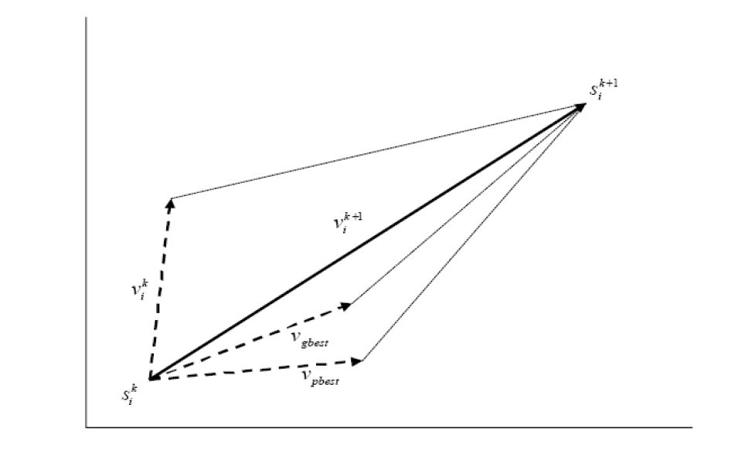

شکل (١-۴): مفهوم اصلاح نقطه جستجو در حالت پيوسته
سرعت اصلاح شده:$v_{i}^{k+1}$
سرعت جاري: $v_{i}^{k}$
نقطه جستجوي اصلاح شده:$s_{i}^{k+1}$
نقطه جستجوي جاري: $s_{i}^{k}$
سرعت مرتبط با $v_{pbest}$: pbest
سرعت مرتبط با $v_{gbest}$: pbest

۴-۴ الگوريتم اجتماع پرندگان در حالت گسسته
تعداد زيادي از مسائل بهینه‌سازی در يک فضاي جواب که مرتبط با متغيرهای گسسته می‌باشد تنظيم شده‌اند مانند مسائل برنامه‌ریزی. در مدل PSO براي متغيرهاي دودويي، مسيرهای حرکت و سرعت‌ها برحسب تغييرات احتمالي تعریف‌شده‌اند و مقدار هر پارامتر در هر ذره از صفر به يک يا از يک به صفر مطابق با احتمال داده شده تغيير خواهد کرد، بنابراين هر پارامتر ذره در يک فضاي حالت محدود شده به صفر و يک بر روي هر بعد تغيير می‌کند و سبب می‌شود ذره به سمت نقاط مختلف حرکت کند. يک ذره که هیچکدام از مقدارهای پارامترهايش را تغيير نمی‌دهد حرکت نمی‌کند و در صورتي که ذره تمام مقدارهای پارامترهایش را تغيير دهد به دورترين مکان حرکت خواهد کرد.
V_{id} احتمال مقدار پارامتر d ام را در ذره i ام، يعني درصد شانسي که x_{id} مقدار يک را بگيرد نشان می‌دهد. تابعي که براي به هنگام کردن سرعت ذره استفاده می‌شود همان است که در حالت پيوسته معرفي کرديم (معادله ١-۴). سرعت V_{id} يک احتمال است و بايد در محدوده [0.1] محدود شده باشد. براي برآورده کردن اين شرط، لازم است از يک تابع تبديل محدود کننده (v_{id})S استفاده شود.
مطابق با اين حالت، نتايج تغيير در مکان (معادله مکان) مطابق با شرط زير به دست می‌آید:
اگر $(rand()_{id}<s\left(v_{id}\right))$
${، شود می‌ x}_{id}^{t+1}=1$ (3-4)
در غير اينصورت ${ x}_{id}^{t+1}=0$ خواهد بود.
به طوري که $s\left(v_{id}\right)=\frac{1}{1+exp⁡(-v_{id})}$
Rand()_{id} يک عدد شبه تصادفي از يک توزيع يکنواخت در محدوده [0.1] است.
مقدار سرعت براي هر بعد احتمال اينکه مقدار پارامتر ذره در آن بعد مقدار يک يا ديگر مقدار را بگيرد نشان می‌دهد. احتمال اينکه مقدار پارامتر ذره يک خواهد بود مساوي با (v_{id}) S است و احتمال اينکه مقدار پارامتر ذره صفر خواهد بود مساوي با (v_{id}) 1-S می‌باشد.
اگر مقدار پارامتر ذره قبلاً صفر باشد، احتمال اينکه آن تغيير کند مساوي با (v_{id}) S است و اگر يک باشد احتمال اينکه تغيير کند برابر با (v_{id}) 1-S است.
PSO با تنظيم مسير حرکت‌ها از طريق تغيير در مختصات هر ذره کار می‌کند. مسير حرکت احتمالي است بنابراين سرعت هر پارامتر ذره، بيانگر احتمال تغيير مقدار پارامتر در آن ذره می‌باشد.

۵-۴ پارامترهای pso

١-۵-۴ وزن اينرسی
با درنظر گرفتن پارامتري به نام وزن اينرسي (W) عملكرد بهتری در PSO مشاهده می‌شود.
ضريب به صورت زير اعمال می‌شود و در صورت استفاده از آن، اين عبارت به جاي معادله (١-۴) براي به هنگام کردن سرعت ذره استفاده می‌شود:
$v_{id}^{t+1}={wv}_{id}^{t}+c_{1}rand{()}_{1}\left(p_{id}-x_{id}^{t}\right)+c_{2}rand{()}_{2}\left(p_{gd}-x_{id}^{t}\right)$ (4-4)
وزن اينرسي اثر سرعت لحظه قبل را بر سرعت حال حاضر كنترل می‌نماید و شانس بهتر پيدا کردن جواب بهینه در يک تعداد معقول از تکرارها با درنظر گرفتن اين پارامتر در داخل معادله سرعت به دست می‌آید.
مقادير بزرگ اين پارامتر، موجب كاوش وسیع‌تر در فضاي جستجو و مقادير كوچك آن تمركز در ناحیه‌ای كوچك را سبب می‌شود. معمولاً يک مقدار اوليه در حدود ٩/٠و يک کاهش تدريجي به طور خطی تا ۴/٠ می‌تواند مقدار مناسبي باشد.
وزن اينرسي (W) مطابق با معادله زير تنظيم می‌شود:
(5-4) $W^{t+1}=W_{max}-\frac{W_{max}-W_{min}}{t_{max}}×t$
ماکزيمم تعداد تکرار: t_{max}
شماره تکرار جاري:t
٩/٠ = w_{max}
۴/٠ = w_{min}

٢-۵-۴ ضرايب شتاب
اگر رابطه تغيير سرعت را به صورت زير بنويسيم:
$v_{id}^{t+1}- v_{id}^{t}=c_{1}rand{()}_{1}\left(p_{id} - x_{id}^{t}\right)+c_{2}rand{()}_{2}\left(p_{gd} - x_{id}^{t}\right)$ (6-4)
مشخص است كه سمت چپ رابطه در واقع بيانگر شتاب ذره i ام می‌باشد.
$a_{id}^{t+1}=v_{id}^{t}-v_{id}^{t}$ (7-4)
rand()₂, rand()₁ اعدادي تصادفي در بازه (0.1) می‌باشند و يک مشخصه احتمالي براي سرعت ذره‌ها به خاطر شبیه‌سازی رفتار پرندگان در يک گروه فراهم می‌کنند.
c₁ و c₂ ضرايب شتاب نام دارند و اعداد ثابت مثبتي می‌باشند. c₁ هر ذره را به سمت مکان‌های pbest و c₂ هر ذره را به سمت مکان‌های gbest می‌کشانند.
c₁ نشان می‌دهد تا چه اندازه ذره به تجربه گذشته خودش اعتماد دارد و c₂ نشان می‌دهد تا چه اندازه ذره به اجتماع اعتماد دارد. تنظيم اين ثابت‌ها مقدار کشش را در سيستم تغيير می‌دهد.
مقدارهای پايين سبب می‌شود ذره‌ها دور از نواحي هدف سير کنند در حالي که مقدارهای بالا سبب حرکت ناگهاني (سريع) به سمت نواحي هدف يا گذر کردن از نواحي هدف می‌شود.
تجربيات اخير دلالت بر اين دارد که براي تقریباً تمام کاربردها تنظيم ثابت‌های c₁ و c₂ هر کدام مساوي با ٢ مناسب می‌باشد.

٣-۵-۴ حداكثر سرعت
قراردادن يك حد بالا براي سرعت (V_{max}) موجب می‌شود كه ذرات با سرعت زياد در ناحيه جستجو پرش ننمايند و در نتيجه فضا به طور دقیق‌تری براي دستيابي به مناطق مطلوب‌تر بررسي گردد.
اگر V_{max} خيلي بالا باشد ذره‌ها ممکن است از جواب‌های خوب گذر کنند و اگر V_{max} خيلي کوچک باشد آنها ممکن است در بهینه محلي به دام بيفتند و قادر نباشند به اندازه کافي براي دسترسي به يک مکان بهتر در فضاي مساله حرکت داشته باشند. مقدار V_{max} معمولاً با توجه به محدوده تغييرات درايه‌های بردار مكان ذرات انتخاب می‌شود و اغلب در حدود % 20-10 محدوده ديناميکي متغير در هر بعد تنظيم می‌شود.
پس از به هنگام کردن بردار سرعت براي هر ذره در يك تكرار مشخص، الگوريتم حد بالا بر اين سرعت را به صورت شرط زير اعمال می‌کنیم:
اگر V_{id} > V_{max} آنگاه V_{id} = V_{max}
(8-4)
اگر V_{id} < −V_{max} آنگاه V_{id} = −V_{max}
پارامتری به نام ضريب انقباض(k)، توانايي الگوريتم را براي همگرايي به سمت يک جواب خوب افزايش می‌دهد و دامنه سرعت را کنترل می‌کند. در صورت استفاده از روابط زير و ضريب انقباض نيازي به V_{max} وجود ندارد و اين عبارت به جاي معادله (1-4) براي به هنگام کردن سرعت ذره استفاده می‌شود:
$v_{id}^{t+1}=k\left(wv_{id}^{t}+c_{1}rand{()}_{1}\left(p_{id}-x_{id}^{t}\right)+c_{2}rand{()}_{2}\left(p_{gd}-x_{id}^{t}\right)\right)$ (9-4)
$k=\frac{2}{\left|2-Φ-\sqrt{Φ^{2}-4}\right|}$ $Φ=c_{1}+c_{2}, Φ>4$ (10-4)
معمولاً Φ برابر با ١/۴ و k برابر با 729/0 تنظيم می‌شوند.

۴-۵-۴ بعد مساله
اين پارامتر در واقع همان بعد فضايي است كه ذرات در آن شناور می‌باشند. اين بعد به تعريف مساله و نحوه كدگذاري وابستگي دارد. PSO در مسائل با بعد بالا عملكرد خوبي نشان داده است.

۵-۵-۴ تعداد ذرات
تعداد ذرات در اجتماع معمولاً به طور سعي و خطا براي همگرايي بهتر انتخاب می‌شود.
افزايش سايز جمعيت موجب افت کردن سرعت فضاي جستجو می‌شود و زمان محاسبه زيادي نياز دارد اما سايز کوچک در فضاي جستجو ممکن است شکست بخورد. به طور کلي هرچه بعد مساله افزايش پيدا کند جمعيت بيشتر منجر به يافتن جواب‌های بهتر می‌شود.
البته بايستي توجه داشت که جمعيت بيشتر سرعت را کاهش می‌دهد بنابراين بايد مصالحه‌ای بين اين دو صورت گيرد. تجربيات دلالت بر اين می‌کند که سايز 50 - 20 مناسب می‌تواند باشد.
تمام پارامترهای معرفي شده با توجه مشخصه‌های مساله مورد بررسي ممکن است تغيير کنند. تنظيم اين پارامترها براي هر نوع از مساله متفاوت می‌باشد و به خاطر به دست آوردن عملکرد بهتر الگوريتم، نياز است که به دقت تنظيم شوند.

۶-۴ انواع توپولوژي واصل همسايگي
توپولوژي در واقع ساختار شبکه‌ای را به صورت نمادين آشكار می‌سازد و به درك ما از نحوه ارتباط ذرات جمعيت كمك می‌نماید. ساختار اجتماعي PSO از روي ساختار همسايگي‌ها تعيين می‌شود. يك همسايه براي يك ذره در اجتماع پرندگان، در واقع عضوي است كه می‌تواند با آن ذره تبادل اطلاعات كند. انواع مختلف همسايگي تعريف و مطالعه شده‌اند، اين همسايگي‌ها براساس فاصله تعريف نشده‌اند، بلكه ذراتي كه انديس يكسان دارند با هم همسايه هستند. نزديكي از نظر فاصله با اينكه بعضي از مواقع به كار می‌رود، هميشه معياري براي همسايه بودن نيست. در بسياري از موارد تخصيص يك انديس به ذرات، همسايه بودن آنها را
مشخص می‌کند. به عنوان مثال، كليه ذراتي كه داراي انديس١ باشند با هم همسايه بوده و آنهایي كه انديس ٢ دارند با هم و الي آخر.
تخصيص اين اندیس‌ها، به صورت دلخواه، تصادفي و گاهی براساس معيارهای خاص صورت می‌گیرد.

١-۶-۴ توپولوژي ستاره
در اين توپولوژي، هر ذره می‌تواند با تمامي ذرات ديگر موجود در اجتماع ارتباط داشته باشد.
در اين توپولوژي هر ذره تمايل به پیروی از حركت بهترین عضو جمعيت را دارد و کل جمعيت (Swarm) به عنوان همسايه براي هر ذره در نظر گرفته می‌شوند توپولوژي ستاره در دومين الگوريتم PSO با نام بهترین جهاني استفاده می‌شود كه به آن خواهیم پرداخت.
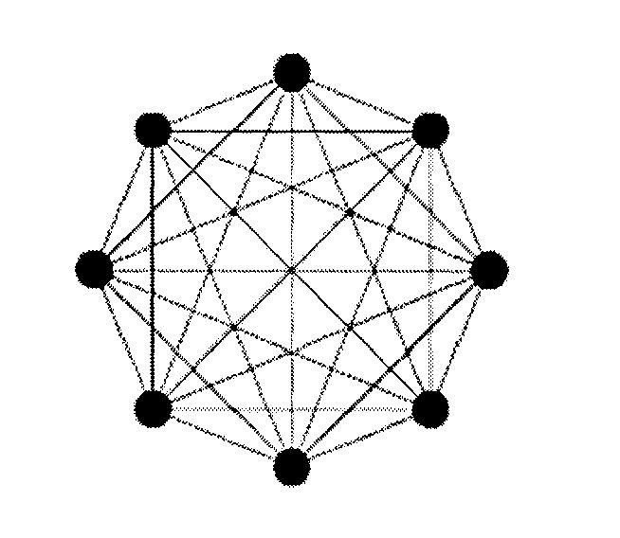

شکل (٢-۴): ساختار ستاره‌ای

٢-۶-۴ توپولوژي حلقه
در اين مورد، هر ذره با n همسايه مجاور خود ارتباط دارد. در حالت٢=n، يك ذره با دو نزديك خود مرتبط است. در اين توپولوژي هر ذره تمايل حركت به طرف بهترین عضو همسايگي خود را دارا است و هر ذره اطلاعاتی از نزدیک‌ترین همسايه به جاي کل Swarm دارد. نسخه بهترین محلي الگوريتم مربوط به اين توپولوژي می‌باشد. اين نسخه نسبت به الگوريتم بهترین جهاني داراي اين مزيت است كه ناحيه بيشتري در فضا جستجو می‌شود، البته سرعت همگرايي پایین‌تر دارد.
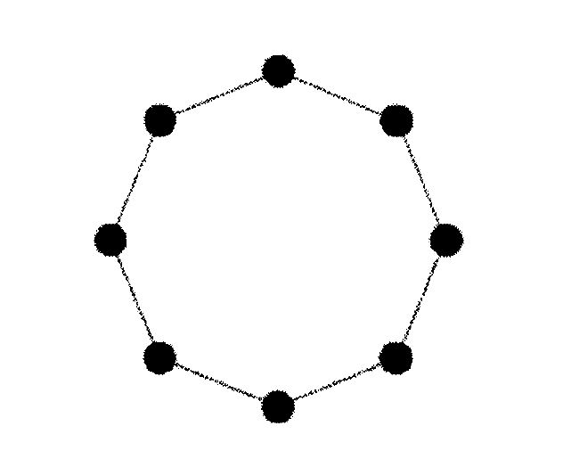

شکل (٣-۴): ساختار حلقه‌ای

٣-۶-۴ توپولوژي چرخي
در اين حالت، فقط يك ذره به همه ذرات ديگر مرتبط است و تمام اطلاعات از طريق اين ذره می‌گذارد اين ذره كه ذره كانوني (مرکزي) ناميده می‌شود مکان‌های تمام ذره‌ها را جمع‌آوری و مقايسه می‌کند و بهترین را پيدا می‌کند و خودش به سمت بهترین مکان حرکت می‌کند و ديگر ذرات اطلاعات را از ذره مرکزي می‌کشند و به سمت همان مکان حرکت می‌کنند.
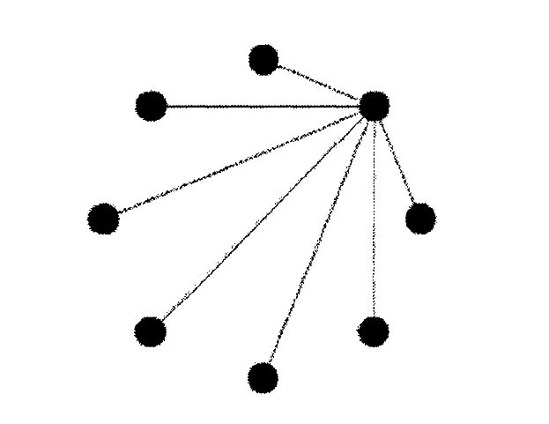

شکل (۴-۴): ساختار چرخي

٧-۴ الگوریتم‌های PSO

١-٧-۴ الگوريتم بهترین فردي
در اين الگوريتم، ذرات فقط از تجارب خودشان در طول حركت، براي تغيير موقعيتشان استفاده می‌کنند و با يكديگر هیچگونه ارتباطي ندارند. با اينكه اين نوع الگوريتم استفاده چنداني ندارد توضيح آن به عنوان مقدمه‌ای بر الگوریتم‌های بعدي لازم به نظر می‌رسد.
١- ابتدا می‌بایست اجتماع اولیه‌ای از ذره‌ها با مکان و سرعت‌های تصادفي در d بعد مقدار اوليه داده شوند.
٢- حال بايستي ارزش هر ذره با توجه به موقعيت حال حاضرش محاسبه شود كه اين ارزش با F(0) نمايش داده می‌شود. اينكه مقدارهای بزرگ‌تر $F\left(\vec{x_{i}}\right)\left(t\right)$ ارزشمندترند يا مقدارهای كوچك آن با توجه به تعريف مساله انتخاب می‌شود و اين قرارداد تا انتها رعايت می‌گردد.
٣- در اين قسمت بايد مقایسه‌ای بين ارزش هر ذره در حال حاضر و بهترین تجربه گذشته‌اش pbesti صورت گيرد و در صورت لزوم جايگذاري انجام شود. اگر مقدار جاري بهتر از pbest باشد، مقدار pbest مساوي با مقدار جاري و مکان pbest مساوي با مکان جاري می‌گردد.
۴- براي هر ذره بايد بردار سرعت طبق رابطه زير تغيير نمايد:
(11-4) $v_{id}^{t+1}=v_{id}^{t}+c_{1}rand{()}_{1}\left(p_{id}-x_{id}^{t}\right)$
۵ - با كمك سرعت هر ذره به مكان جديدش نقل مكان می‌کند. در حالت پيوسته معادله ٢-۴:
$$x_{id}^{t+1}=x_{id}^{t}+v_{id}^{t+1}$$
و در حالت گسسته، معادله ٣-۴ استفاده می‌شود:
اگر $\left(rand{()}_{id}<s\left(v_{id}\right)\right)$
$x_{id}^{t+1}$=1 می‌شود،
در غير اينصورت $x_{id}^{t+1}$=0 خواهد بود.
۶- به مرحله ٢ می‌رویم و تا رسيدن به همگرايي تكرار می‌نماییم.
البته بايد ذکر کرد که براي تغيير سرعت هر ذره می‌توان از معادلات (4-4) يا (9-4) نيز استفاده نمود.

٢-٧-۴ الگوريتم بهترین جهاني
اين الگوريتم، متناظر با توپولوژي ستاره است. در اين الگوريتم حركت هر ذره با استفاده از تجربه خودش و دانش تمامي ذرات ديگر صورت می‌گیرد. بنابراين واضح است كه به هم پيوستگي زيادي در اجتماع وجود دارد و ارتباط كاملي بين ذرات برقرار است.
مراحل اين الگوريتم ر ا نيز از نظر می‌گذرانیم:
١- تشكيل جمعيت اوليه (همانند آنچه در مورد الگوريتم بهترین فردي ذکر شد)
٢- ارزيابي ذرات با استفاده از موقعيت حال حاضرشان
٣- در اين قسمت بايد مقایسه‌ای بين ارزش هر ذره در حال حاضر و بهترین تجربه گذشته‌اش pbesti صورت گيرد و در صورت لزوم جايگذاري انجام شود. اگر مقدار جاري بهتر از pbest باشد، مقدار pbest مساوي با مقدار جاري و مکان pbest مساوي با مکان جاري می‌گردد.
۴- در اين قسمت بايد مقایسه‌ای بين ارزش هر ذره در حال حاضر با بهترین نتيجه قبلي كليه ذرات صورت گيرد و در صورت لزوم جايگذاري انجام شود. اگر مقدار جاري بهتر از gbest باشد، مقدار gbest مساوي با مقدار جاري و مکان gbest مساوي با مکان جاري می‌گردد.
۵- تغيير سرعت هر ذره (معادله ١-۴):
$$v_{id}^{t+1}=v_{id}^{t}+c_{1}rand{()}_{1}\left(p_{id}-x_{id}^{t}\right)+c_{2}rand{()}_{2}\left(p_{gd}-x_{id}^{t}\right)$$
۶- حركت دادن ذرات به موقعيت‌های جديدشان، در حالت پيوسته معادله ٢-۴:
$$x_{id}^{t+1}=x_{id}^{t}+v_{id}^{t+1}$$
و در حالت گسسته، معادله ٣-۴ استفاده می‌شود:
اگر $\left(rand{()}_{id}<s\left(v_{id}\right)\right)$
$x_{id}^{t+1}$=1 می‌شود،
در غير اينصورت $x_{id}^{t+1}$=0 خواهد بود.
٧- رفتن به مرحله ٢ و تكرار الگوريتم تا رسيدن به همگرايي.
البته بايد ذکر کرد که براي تغيير سرعت هر ذره می‌توان از معادلات (4-4) يا (9-4) نيز استفاده نمود.

3-٧-۴ الگوريتم بهترین محلي
اين الگوريتم در واقع به توپولوژي حلقه يا اصطلاحاً ساختار همسايگي دایره‌ای اشاره دارد. در این الگوريتم ذرات تحت تأثیر بهترین موقعيت به دست آمده در همسايگي خود قرار دارند.
مراحل الگوريتم کاملاً مشابه با آنچه در مورد الگوريتم بهترین جهاني آمد می‌باشد. تنها با اين تفاوت كه در مراحل ۴ و ۵،lbest جايگزين gbest می‌شود. Lbest نشانگر بالاترین ارزش به دست آمده در همسايگي i ام است. برخلاف gbest كه در اجتماع يكتا است به تعداد همسايگي‌های اجتماع lbest وجود دارد.
با اينكه سرعت همگرايي در نسخه بهترین محلي نسبت به نسخه بهترین جهاني پایین‌تر است. ولي احتمال كمتر افتادن در مينيمم‌های محلي وجود دارد.

٨-۴ همگرايي
شرط توقف الگوريتم را می‌توان به دلخواه برگزيد. تعداد تكرار ثابتي در نظر گرفت كه پس از آن الگوريتم متوقف شود و يا می‌توان تغيير در بهترین ارزش ذرات و يا بردار سرعت را ملاك عمل قرار داد و در صورتي كه اين تغييرات در طي تكرارهای مشخصي تغيير چنداني نكردند الگوريتم را متوقف كرد.

٩-۴ مزیت‌های PSO
١- همگرايي سريع به سمت نقطه بهینه
٢- اجراي ساده و آسان
٣- ساده در محاسبه و به دور از محاسبات پيچيده
۴- جواب‌های با کيفيت بالا
۵- توانايي براي بهینه‌سازی براي مسائل رياضي دشوار در نواحي فضاي گسسته يا پيوسته

10-۴ عيب PSO
گاهی اوقات براي مسائل بهینه‌سازی چند شرطي پيچيده، ممکن است در بهینه محلي به دام بيفتد. تلاش‌های متنوعي براي غلبه بر اين مساله از طريق تنظيم وزن اينرسي و استراتژي کاهش خطي وزن اينرسي انجام شده است.

١١-۴ پیاده‌سازی الگوريتم پرندگان در حالت پيوسته
١- مقدار اوليه به الگوريتم می‌دهیم و مقدار اوليه شمارنده را صفر قرار می‌دهیم:
M ذره توليد می‌شود و به آنها مکان‌های اوليه و سرعت‌های اوليه در فضاي D بعدي داده می‌شود و ٠= t قرار می‌دهیم.
٢- ارزيابي تابع هدف:
از تابع هدف براي ارزيابي هر ذره استفاده می‌شود.
٣- مقدار اوليه دادن به بهترین فردي (pbest):
مکان و مقدار بهترین تجربه هر ذره (pbest) مساوي با مکان و مقدار جاري آن تنظيم می‌شود.
۴- مقدار اوليه دادن به بهترین جهاني (pbest):
مکان و مقدار بهترین نتيجه کليه ذرات (pbest) مساوي با مکان و مقدار ذره با بهترین مقدار تابع هدف تنظيم می‌شود.
۵- به هنگام کردن شمارنده:
يک واحد به شمارنده تکرار اضافه می‌کنیم:
(12-4) t=t+1
۶- به هنگام کردن وزن اينرسي (معادله ۵-۴):
$$W^{t+1}=W_{max}-\frac{W_{max}-W_{min}}{t_{max}}×t$$
٧- به هنگام کردن سرعت:
براي هر ذره، مطابق با معادله (٩-۴) براي محاسبه سرعت‌های جديد استفاده می‌شود:
$$v_{id}^{t+1}=k\left(wv_{id}^{t}+c_{1}rand{()}_{1}\left(p_{id}-x_{id}^{t}\right)+c_{2}rand{()}_{2}\left(p_{gd}-x_{id}^{t}\right)\right)$$
٨- به هنگام کردن مکان:
از سرعت به هنگام شده از گام ٧ استفاده می‌شود و مکان جديد هر ذره حساب می‌شود
(معادله٢-۴):
$$x_{id}^{t+1}=x_{id}^{t}+v_{id}^{t+1}$$

٩-ارزيابي تابع هدف:
از تابع هدف براي ارزيابي هر ذره استفاده می‌شود.
10- به هنگام کردن بهترین فردي (pbest):
در اين قسمت بايد مقایسه‌ای بين ارزش هر ذره در حال حاضر و بهترین تجربه گذشته‌اش (pbest) صورت گيرد و در صورت لزوم جايگذاري انجام شود. اگر مقدار جاري بهتر از pbest باشد، مقدار pbest مساوي با مقدار جاري و مکان pbest مساوي با مکان جاري می‌گردد.
١١- به هنگام کردن بهترین جهاني:
در اين قسمت بايد مقایسه‌ای بين ارزش هر ذره در حال حاضر با بهترین نتيجه قبلي كليه ذرات (pbest) صورت گيرد و در صورت لزوم جايگذاري انجام شود. اگر مقدار جاري بهتر از gbest باشد، مقدار gbest مساوي با مقدار جاري و مکان gbest مساوي با مکان جاري می‌گردد.
12- چک کردن ملاک توقف:
اگر حداقل يکي از ملاک‌های توقف برآورده شود الگوريتم خاتمه می‌یابد در غير اينصورت به گام ۵ می‌رود.

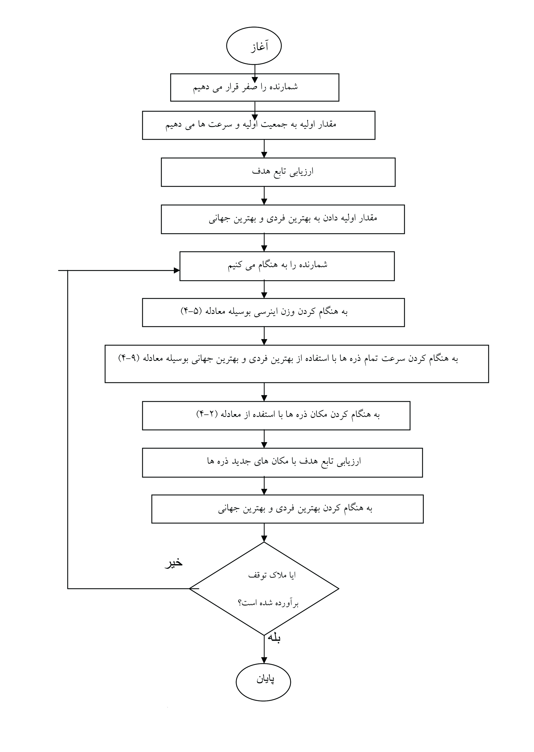

شکل (5-4): فلوچارت الگوریتم اجتماع پرندگان در حالت پیوسته

12-۴ پیاده‌سازی الگوريتم پرندگان در حالت گسسته
١- مقدار اوليه به الگوريتم می‌دهیم و مقدار اوليه شمارنده را صفر قرار می‌دهیم:
M ذره توليد می‌شود و به آنها مکان‌های اوليه و سرعت‌های اوليه در فضاي D بعدي داده می‌شود و ٠= t را می‌دهیم.
٢- ارزيابي تابع هدف:
از تابع هدف براي ارزيابي هر ذره استفاده می‌شود.
٣- مقدار اوليه دادن به بهترین فردي (pbest):
مکان و مقدار بهترین تجربه هر ذره (pbest) مساوي با مکان و مقدار جاري آن تنظيم می‌شود.
۴- مقدار اوليه دادن به بهترین جهاني (pbest):
مکان و مقدار بهترین نتيجه کليه ذرات (pbest) مساوي با مکان و مقدار ذره با بهترین مقدار تابع هدف تنظيم می‌شود.
۵- به هنگام کردن شمارنده:
يک واحد به شمارنده تکرار اضافه می‌کنیم (معادله 12-4):
1+t =t
۶- به هنگام کردن وزن اينرسي (معادله ۵-۴):
$$W^{t+1}=W_{max}-\frac{W_{max}-W_{min}}{t_{max}}×t$$
٧- به هنگام کردن سرعت:
براي هر ذره، مطابق با معادله (9-4) براي محاسبه سرعت‌های جديد استفاده می‌شود:
$$v_{id}^{t+1}=k\left(wv_{id}^{t}+c_{1}rand{()}_{1}\left(p_{id}-x_{id}^{t}\right)+c_{2}rand{()}_{2}\left(p_{gd}-x_{id}^{t}\right)\right)$$
٨- به هنگام کردن مکان:
از سرعت به هنگام شده از گام 7 استفاده می‌شود و مکان جديد هر ذره حساب می‌شود
(معادله ٣-۴):
اگر $\left(rand{()}_{id}<s\left(v_{id}\right)\right)$
سپس $x_{id}^{t+1}$=1
در غير اينصورت $x_{id}^{t+1}$=0 خواهد بود.
٩ - ارزيابي تابع هدف:
از تابع هدف براي ارزيابي هر ذره استفاده می‌شود.
10- به هنگام کردن بهترین فردي (pbest):
در اين قسمت بايد مقایسه‌ای بين ارزش هر ذره در حال حاضر و بهترین تجربه گذشته‌اش (pbest) صورت گيرد و در صورت لزوم جايگذاري انجام شود. اگر مقدار جاري بهتر از pbest باشد، مقدار pbest مساوي با مقدار جاري و مکان pbest مساوي با مکان جاري می‌گردد.
١١- به هنگام کردن بهترین جهاني:
در اين قسمت بايد مقایسه‌ای بين ارزش هر ذره در حال حاضر با بهترین نتيجه قبلي كليه ذرات (pbest) صورت گيرد و در صورت لزوم جايگذاري انجام شود. اگر مقدار جاري بهتر از gbest باشد، مقدار gbest مساوي با مقدار جاري و مکان gbest مساوي با مکان جاري می‌گردد.
12- چک کردن ملاک توقف:
اگر حداقل يکي از ملاک‌های توقف برآورده شود الگوريتم خاتمه می‌یابد در غير اينصورت به گام ۵ می‌رود.

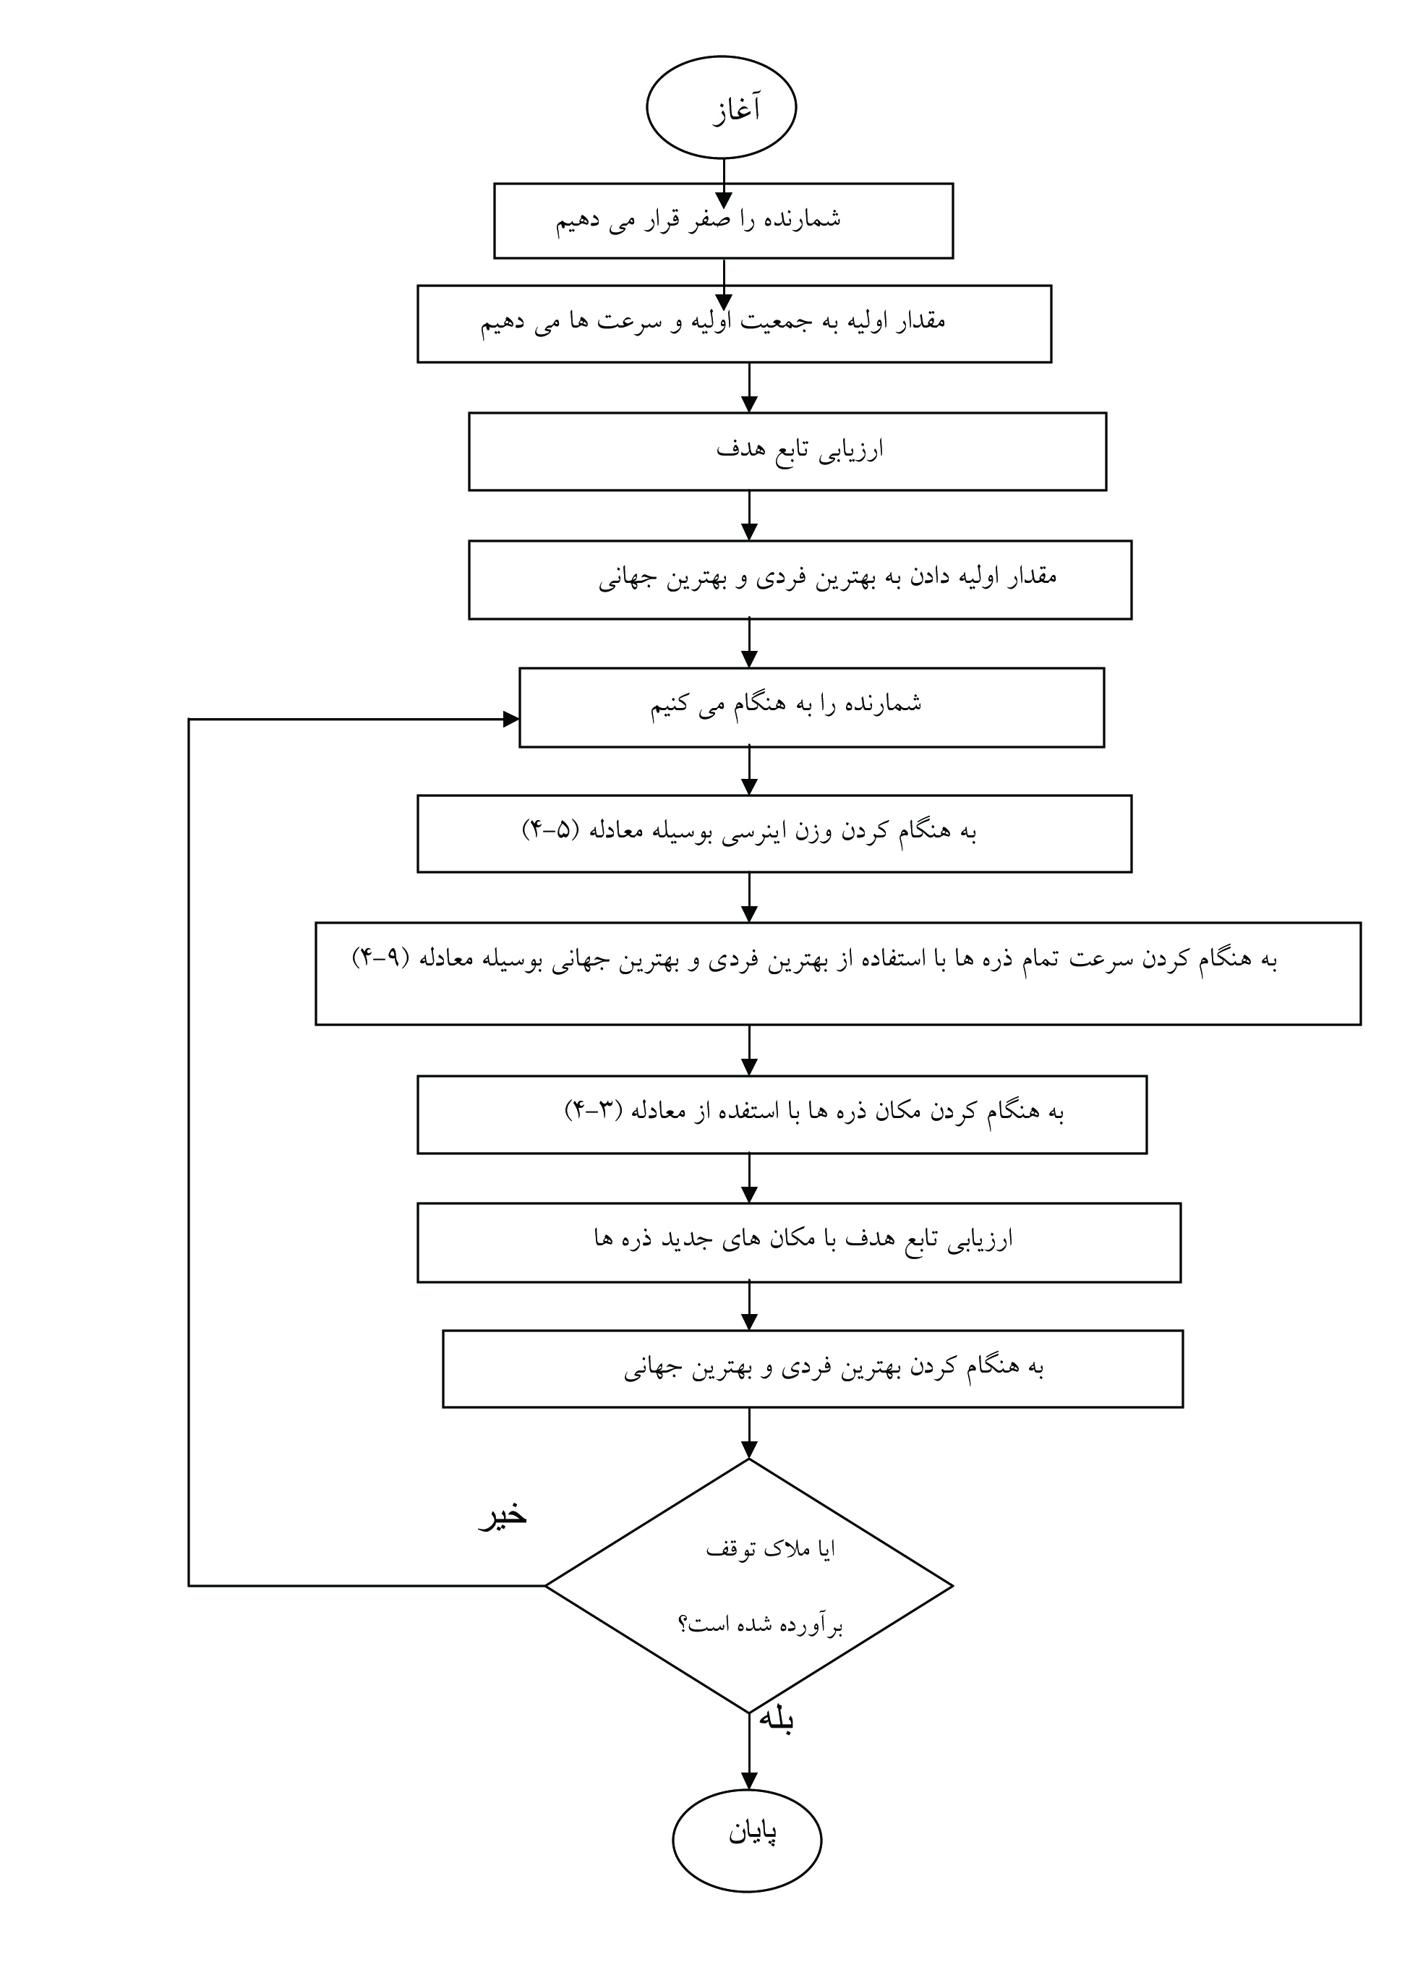

شکل (۵-۴): فلوچارت الگوريتم اجتماع پرندگان در حالت گسسته

13-۴ تحقيقات انجام شده بر اساس الگوريتم اجتماع پرندگان
جدول زير فهرست کاربردهای الگوريتم اجتماع پرندگان را در تحقيقات مختلف بين سال‌های 1999 تا 2008 میلادی نشان می‌دهد.

جدول (١-۴): تحقيقات انجام شده بر اساس الگوريتم اجتماع پرندگان
نویسنده | سال | نام الگوریتم | مساله مورد بررسی
J.Olamaei, T.Niknam,  G.Gharehpetian | 2008 | PSO | بازآرایی فیدر توزیع با در نظر گرفتن تولید پراکنده
W.Mohemmed, Chandra  sahoo, Geok | 2008 | PSO | حل مساله کوتاه‌ترین مسیر
Panda, Padhy | 2007 | PSO | Statcom  برای بهبود پایداری سیستم قدرت
Marcio Shwoab, Evaristo  Chalbaud Biscaia | 2007 | PSO | تخمین پارامتر غیرخطی
R.E.Perez, K.Behdinan | 2007 | PSO | مساله طراحی ساختمانی
A.EL-Dib,  K.M.Youssef, M.M.ELMetwally,  Z.osman | 2007 | PSO | پیدا کردن مکان و اندازه بهینه دستگاه‌های جبران ساز توان راکتیو
Majid Khodier, Nihad  Dib | 2006 | PSO | طراحی ترانسفورمر خط انتقال
H.H.Zeineldin, E.F.EISaudany,  M.M.A.Salama | 2006 | MPSO | تنظیمات بهینه رله‌های اضافی جریان
Ali T.AL-Awami,  Y.L.Abdel  Mayid,M.A.Abido | 2006 | PSO | بالا بردن پایداری سیستم قدرت با کنترل‌کننده پخش بار
John G.Viachogiannis,  Kwang Y.Lee | 2006 | PSO | عملکرد بهینه حالت ماندگار سیستم‌های قدرت
A.A.A.Esmin,G.Lambert-  Torres | 2006 | PSO | مینیمم کردن تلفات توان
Wei Qiao, Ronald  G.Harley | 2006 | PSO | برای ژنراتورها PI
Hui Pan, Liny Wany,  Bolia | 2006 | PSO | بهینه‌سازی تابع در محیط نویزدار
B.Zhao, C.X Guo,  B.R.Bai, Y.J.Cao | 2006 | IPSO | It commitment
B.Zhao,Y.J.Cao | 2005 | PSO | توزیع توان راکتیو
Jin S.Heo, Kwany  Y.Lee, Raul Garduno | 2005 | PSO | کنترل چند هدفه نیروگاه‌ها
A.M.EI-Zonkoly | 2005 | PSO | تنظیم بهینه پایدار کننده‌های سیستم‌های قدرت و بهره‌های تنظیم‌کننده‌های ولتاژ
Amgad A.ELDib  , Hosam K.M  Youssef, Z.Osman | 2005 | PSO | ماکزیمم کردن قابلیت بار سیستم‌های قدرت
E.Alfassio  Grimuldi,  F.Grimaccia,  M.Musseha | 2004 | PSO | کاربردهای شبکه عصبی
Zwe-Lee Gainy | 2004 | PSO | توزیع اقتصادی با در نظر گرفتن محدودیت‌های ژنراتور

14-۴ نتیجه‌گیری
در مجموع می‌توان چنين اظهار نمود که روش اجتماع پرندگان می‌تواند روشي مناسب و قابل مقايسه و رقابت با ديگر الگوریتم‌های ابتکاري و فرا ابتکاري موجود باشد و امکان زيادي براي کار و بهبود در روش مذکور وجود دارد. همچنين با وجود فلسفه ساده و دور از محاسبات پيچيده، ميسرتر بوده و می‌تواند در حل بسياري از مسائل پيوسته و گسسته بکار برده شود.
تلاش براي ترکيب اين الگوريتم با الگوریتم‌های بهبود دهنده مناسب به نحوي که درصد بهبود جواب‌های مناسب ساخته شده توسط آن افزايش يابد در ثبت اين روش به عنوان يکي از مناسب‌ترین روش‌ها می‌تواند مؤثر باشد. همچنين تلاش براي تعريف مسائل مختلف ترکيبي به نحوي که قابليت تطبيق با شرايط و پارامترهای اين روش را پيدا کنند نيز در استفاده فراگير اين روش می‌تواند مؤثر واقع گردد. در اين شرايط استفاده از اين روش می‌تواند راه حل مناسب براي مسئله ما در اين پایان‌نامه باشد.

فصل پنجم
پخش بار در سیستم‌های توزيع با در نظر گرفتن توليد پراکنده

فصل پنجم

پخش بار در سیستم‌های توزيع با در نظر گرفتن توليد پراکنده
منابع توليد پراکنده به شبکه توزيع متصل می‌گردند، بنابراين براي بررسي اثر حضور توليد انرژي، نيازمند روشي جهت انجام پخش بار در سیستم‌های توزيع هستیم.
برنامه پخش بار يکي از ابزارهای اصلي در تحليل شبکه‌های قدرت می‌باشد. در شبکه‌های انتقال روش‌های گوس - سايدل و نيوتن - رافسون از روش‌های موفق می‌باشند. ولي در سیستم‌های توزيع با توجه به بزرگي ابعاد شاخه‌ها و گره‌ها و همچنين نسبت $\frac{R}{X}$ بزرگ در مقايسه با شبکه‌های انتقال، روش‌های معمول از لحاظ دقت و سرعت پاسخ مناسب ارائه نمی‌دهند.
براي پخش بار در سیستم‌های توزيع، الگوریتم‌های مختلفي ارائه شده است. در اين پروژه از الگوريتمي مناسب استفاده گرديده است که علاوه بر مدل‌سازی شبکه‌های شعاعي، چند فاز، احتساب شرايط عدم تقارن و غيره، امکان مدلسازي DG را نيز در يک شبکه توزيع در کنار مطالعه پخش بار فراهم می‌نماید که در ادامه مورد توجه قرار خواهد گرفت.

١-۵ الگوريتم اصلي
فيدرهای اوليه شبکه‌های توزيع از خطوط هوايي يا کابل‌های سه فاز تشکيل می‌شود و ممکن است در انتهای مسير شامل مدارات دو فاز و تک فاز نيز باشد. در اين الگوريتم هر گره را با اختصاص يک شماره نامگذاري نموده و آنگاه امپدانس سري تکه خط L را توسط يک ماتريس 4 × 4 محاسبه می‌کنند. در شکل (١-۵) مدار معادل خط سه فاز بين باس‌های i و j نشان داده شده است. به اين ترتيب ماتريس امپدانس خط با در نظر گرفتن اثرات متقابل و خودي اندوکتانس‌ها به صورت رابطه (١-۵) خواهد بود.

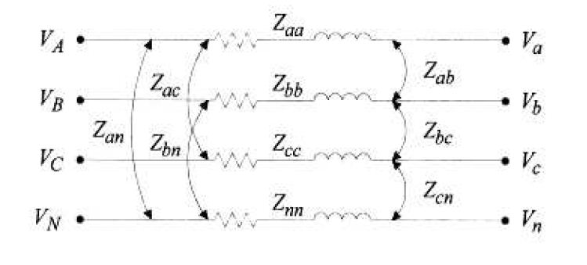

شکل (١-۵): مدار معادل خطوط سه فاز

$\left[\begin{matrix}Z_{aa} & Z_{ab} & Z_{ac} & Z_{an} \\ Z_{ba} & Z_{bb} & Z_{bc} & Z_{bn} \\ Z_{ca} & Z_{cb} & Z_{cc} & Z_{cn} \\ Z_{na} & Z_{nb} & Z_{nc} & Z_{nn}\end{matrix}\right]Z_{1}=$ (1-5)
در سیستم‌های توزيع که به خوبي زمين شده‌اند V_{n} و V_{N} را می‌توان برابر صفر فرض کرد. در اين صورت معادله (١-۵) به صورت معادله کاهش يافته کرون (٢-۵) در می‌آید. در معادله جديد اثرات سيم زمين و نول در ساير جملات لحاظ شده است.
(2-5) $Z_{L}^{red}=\left[\begin{matrix}Z_{\begin{aligned}aa-n \\ \end{aligned}} & Z_{ab-n} & Z_{ac-n} \\ Z_{\begin{aligned}ba-n \\ \end{aligned}} & Z_{bb-n} & Z_{bc-n} \\ Z_{ca-n} & Z_{cb-n} & Z_{cc-n}\end{matrix}\right]$
اگر در يکي از فازها، تکه خط L وجود نداشته باشد، سطر و ستون مربوطه صفر خواهد شد.
شکل (٢-۵) تکه خط L واقع بين گره‌های i و j را توسط ادميتانس‌های موازي نشان داده و نيز بارهای موازي به گره‌ها را با ادميتانس‌های معادل بيان می‌نماید.
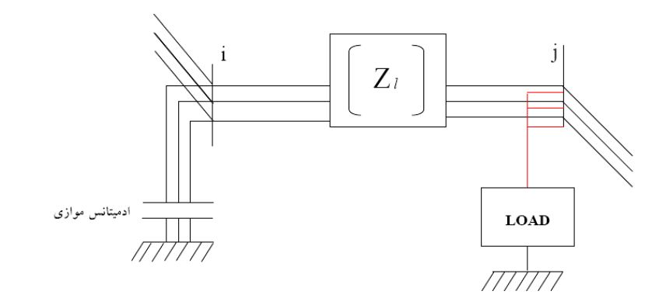

شکل (2-5): یک تکه خط سه فاز
در مرحله بعد شبکه مورد مطالعه (از نوع شعاعي) به صورت لایه لایه با شروع شماره‌گذاری از گره فوق توزيع به صورت شکل (٣-۵) در نظر گرفته می‌شود.
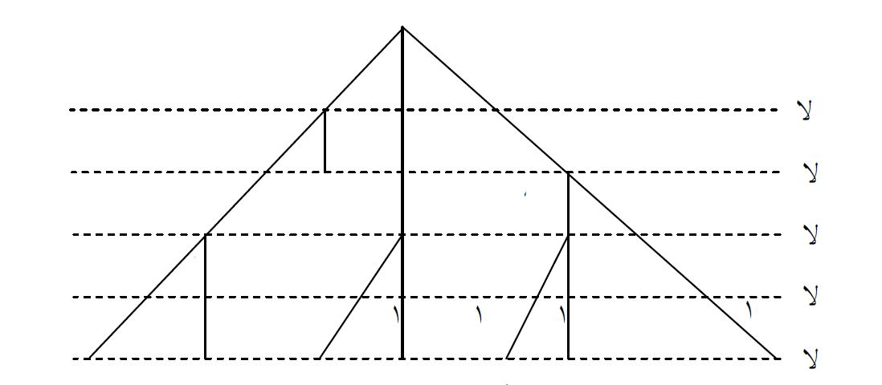

شکل (٣-۵): شماره‌گذاری شاخه‌ها و لايه‌های يک شبکه شعاعي

گره فوق توزيع به عنوان شين بينهایت (با دامنه و فاز ولتاژ معلوم) در نظر گرفته شده و در شروع محاسبات ولتاژ ابتدايي کليه گره‌ها نيز برابر با ولتاژ اين شين بينهایت در نظر گرفته می‌شود. از الگوریتم تکراري در سه مرحله به صورت زير استفاده می‌شود. به عنوان مثال در مرحله تکرار K ام:
١- محاسبه جريان گره‌ها
(3-5) ${\left[\begin{aligned}I_{\begin{aligned}ia \\ \end{aligned}} \\ I_{\begin{aligned}ib \\ \end{aligned}} \\ I_{ic}\end{aligned}\right]}^{(k)}=\left[\begin{aligned}{{{(S}_{ia}}/{V_{\begin{aligned}ia \\ \end{aligned}}^{\left(k-1\right)})}}^{*} \\ {{{(S}_{ib}}/{V_{\begin{aligned}ib \\ \end{aligned}}^{(k-1)})}}^{*} \\ {{{(S}_{ic}}/{V_{ic}^{(k-1)})}}^{*}\end{aligned}\right]-\left[\begin{matrix}Y_{ia}^{*} & & \\ & Y_{\begin{aligned}ib \\ \end{aligned}}^{*} & \\ & & Y_{ic}^{*}\end{matrix}\right]{\left[\begin{aligned}V_{\begin{aligned}ia \\ \end{aligned}} \\ V_{\begin{aligned}ib \\ \end{aligned}} \\ V_{ic}\end{aligned}\right]}^{(k-1)}$
که در آن:
I_{ia}, I_{ib}, I_{ic}: جریان‌های تزريقي به فازهای مختلف در گره i و در بار با توان ثابت (يا اتصال ادميتانس به صورت المان‌های موازي) می‌باشد.
S_{ia}, S_{ib}, S_{ic}: توان‌های تزريقي (معلوم) در گره i
V_{ia},V_{ib}, V_{ic}: ولتاژ فازهای مختلف گره i
Y_{ia}, Y_{ib}, Y_{ic}: ادميتانسهای همه المان‌های موازي متصل به گره i
٢- حرکت جارويي رو به عقب
در اين مرحله با شروع از آخرين لایه مقادير جريان مشخص مرحله ١ به سمت لایه اول جريان کليه مسيرها بر اساس رابطه زير بدست می‌آید:
(4-5) ${\left[\begin{aligned}J_{\begin{aligned}ia \\ \end{aligned}} \\ J_{\begin{aligned}ib \\ \end{aligned}} \\ J_{ic}\end{aligned}\right]}^{(k)}={\left[\begin{aligned}J_{\begin{aligned}ja \\ \end{aligned}} \\ J_{\begin{aligned}jb \\ \end{aligned}} \\ J_{jc}\end{aligned}\right]}^{(k)}+\sum_{mεM}{{\left[\begin{aligned}J_{\begin{aligned}ma \\ \end{aligned}} \\ J_{\begin{aligned}mb \\ \end{aligned}} \\ J_{mc}\end{aligned}\right]}^{(k)}}$
که در آن J_{ia}, J_{ib}, J_{ic}: جریان‌های جاري در تکه خط L و M مجموع تکه‌های متصل به گره J می‌باشد.
٣- حرکت جارويي رو به جلو
با شروع از لایه اول و با استفاده از رابطه ذيل، ولتاژ گره‌ها در لایه‌های مختلف بدست می‌آید.
(5-5) ${\left[\begin{aligned}V_{\begin{aligned}ja \\ \end{aligned}} \\ V_{\begin{aligned}jb \\ \end{aligned}} \\ V_{jc}\end{aligned}\right]}^{(k)}={\left[\begin{aligned}V_{\begin{aligned}ia \\ \end{aligned}} \\ V_{\begin{aligned}ib \\ \end{aligned}} \\ V_{ic}\end{aligned}\right]}^{(k)}-\left[\begin{matrix}Z_{\begin{aligned}aa,I \\ \end{aligned}} & Z_{ab,I} & Z_{ac,I} \\ Z_{\begin{aligned}ab,I \\ \end{aligned}} & Z_{bb,I} & Z_{bc,I} \\ Z_{ac,I} & Z_{bc,I} & Z_{cc,I}\end{matrix}\right]{\left[\begin{aligned}J_{\begin{aligned}Ia \\ \end{aligned}} \\ J_{\begin{aligned}Ib \\ \end{aligned}} \\ J_{Ic}\end{aligned}\right]}^{(k)}$
بعد از اين سه مرحله، و بر اساس نتايج بدست آمده، مقادير تفاوت در توان گره‌ها (محاسبه و واقعي) بر اساس روابط زير محاسبه می‌گردد. و اگر اين تلفات از حد مشخص شده قبلي، بيشتر باشد، مراحل سه گانه فوق تکرار می‌گردد.
(6-5) $\left\{\begin{aligned}{∆S}_{ia}^{(k)}=V_{ia}^{(k)}{\left(I_{ia}^{(k)}\right)}^{*}-Y_{ia}^{*}{\left|V_{ia}\right|}^{2}-S_{ia} \\ {∆S}_{ib}^{(k)}=V_{ib}^{(k)}{\left(I_{ib}^{(k)}\right)}^{*}-Y_{ib}^{*}{\left|V_{ib}\right|}^{2}-S_{ib} \\ {∆S}_{ic}^{(k)}=V_{ic}^{(k)}{\left(I_{ic}^{(k)}\right)}^{*}-Y_{ic}^{*}{\left|V_{ic}\right|}^{2}-S_{ic}\end{aligned}\right.$
روشي که در اين پروژه جهت معرفي شبکه به الگوريتم پخش بار مورد استفاده قرار گرفته است، بر اساس دو ماتريس BIBC و BCBV و جریان‌های تزريقي معادل است.

٢-۵ روش تشکيل ماتريس BIBC و BCBV
اين ماتریس‌ها در جريان محاسبات تغيير نمی‌کنند و تنها يکبار محاسبه می‌گردند. محاسبه هر کدام از اين ماتریس‌ها طبق الگوريتم خاصي انجام می‌گیرد. براي انجام محاسبات بايد باس‌های شبکه مورد مطالعه به نحو مناسبي که در بخش (1-5) بيان شد شماره‌گذاری شوند.
در شکل (۴-۵) شبکه‌ای ۶ باسه که به اين طريق شماره‌گذاری شده است نشان داده شده است.
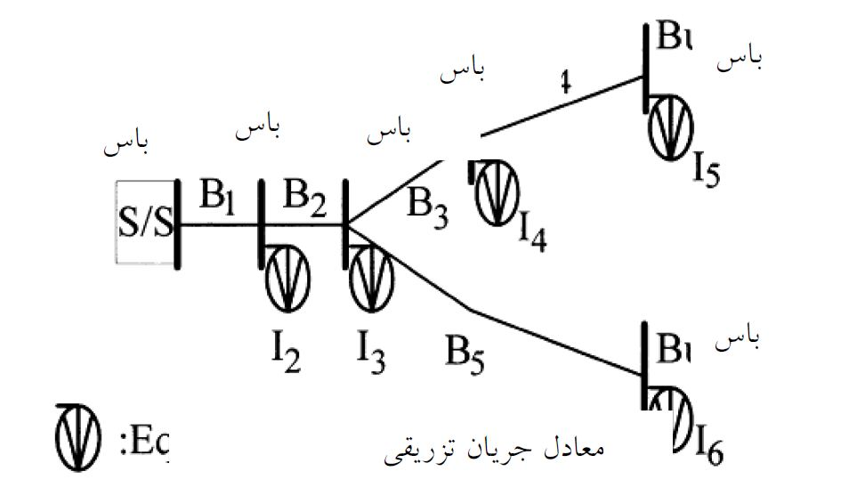

شکل (۴-۵): شماره‌گذاری يک شبکه توزيع شش باس

پس از شماره‌گذاری باس ها، تشکيل ماتريس‌های BIBC و BCBV براحتي قابل انجام است. در اين خصوص نحوه تشکيل اين ماتریس‌ها براي سيستم شش باسه شکل (۴-۵) بيان می‌گردد.

١-٢-۵ الگوريتم تشکيل ماتريس BIBC
سيستم توزيع ساده شکل (۴-۵) را در نظر بگيريد. در اين شکل همانند بخش ١-۵، حرکت جارويي رو به عقب، براي هر شاخه بين دو باس می‌توان يک جريان شاخه B_{i} نسبت داد.
ارتباط بين جريان باس‌ها و شاخه‌ها به صورت روابط (٧-۵) است:
₆B₅ = I
(7-5) ₅B₄ = I
₅B₃ = I₄ + I
₆B₂ = I₃ + I₄ + I₅ + I
₆B₁ = I₂ + I₃ + I₄ + I₅ + I
اين روابط را می‌توان به صورت رابطه ماتريسي (٨-۵) و (٩-۵) جمع‌بندی کرد:
(8-5) $\left[\begin{aligned}B_{1} \\ B_{2} \\ B_{3} \\ B_{4} \\ B_{5}\end{aligned}\right]=\left[\begin{matrix}1 & 1 & 1 & 1 & 1 \\ 0 & 1 & 1 & 1 & 1 \\ 0 & 0 & 1 & 1 & 0 \\ 0 & 0 & 0 & 1 & 0 \\ 0 & 0 & 0 & 0 & 1\end{matrix}\right]=\left[\begin{aligned}I_{2} \\ I_{3} \\ I_{4} \\ I_{5} \\ I_{6}\end{aligned}\right]$
(9-5) $\left[B\right]=\left[BIBC\right].\left[I\right]$
آرايه‌های ماتريس BIBC تنها داراي مقادير صفر و يک می‌باشند. با توجه به روابط (٨- ۵) و (٩-۵) نحوه تشکيل اين ماتريس را می‌توان به صورت زير بيان نمود:
براي سيستم توزيع با m شاخه و n باس ماتريس BIBC داراي بعد (1 − m × (n می‌باشد.
چنانچه خط B_{K} بين باس‌های i و j قرار داشته باشد، ستون متناظر با باس i ام در ستون متناظر با باسj ام در ماتريس BIBC کپي شده و آرايه متناظر با سطر K‌ام و باسj‌ام به عدد يک تبديل می‌گردد. (شکل‌۵-5)
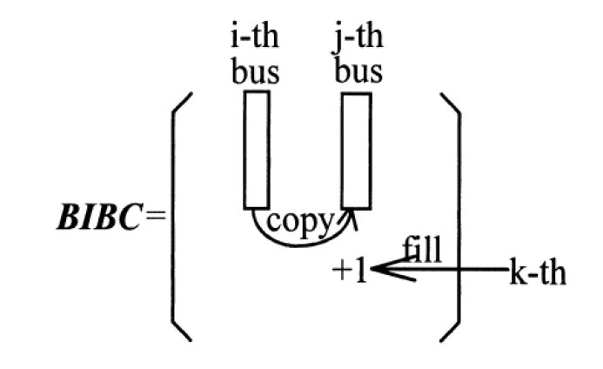

شکل (٥-٥): نحوه تشکيل ماتريس BIBC
اين روند براي همه شاخه‌ها تکرار شده و ماتريس BIBC تکميل می‌گردد.
اين الگوريتم را می‌توان به سادگي به خطوط و باس‌های سيستم سه فاز تعميم داد. در اين حالت اگر بين باس‌های i و j خط سه فاز واقع شده باشد شاخه متناظر با آن برداري 1×3 و آرايه يک متناظر آن در ماتريس BIBC يک ماتريس واحد 3×3 خواهد بود.

٢-٢-۵ الگوريتم تشکيل ماتريس BCBV
روابط بين جريان شاخه‌ها و ولتاژ باس‌ها در سيستم توزيع شکل (۴-۵) را می‌توان بدست آورد. در اين حالت خاص ولتاژ باس‌های ٢، ٣ و ۴ به صورت زير هستند:
₁₂ V₂ = V₁ − B₁ Z
(10-5) ₂₃ V₃ = V₂ − B₂.Z
₃₄ V₄ = V₃ − B₃.Z
در این معادلات V_{i} ولتاژ باس i ام و Z_{ij} امپدانس خط واقع در بين باس i و j می‌باشد. از ترکيب معادلات فوق ولتاژ باس ۴ به صورت زير در خواهد آمد:
(11-5) ₃₄ V₄ = V₁ − B₁.Z ₁₂ − B ₂.Z ₂₃ − B₃.Z
از معادلات فوق نتيجه می‌شود که ولتاژ باس‌ها را می‌توان به عنوان تابعي از جريان شاخه‌ها، پارامتر‌های خطوط و ولتاژ باس مرجع بيان کرد. چنانچه براي سيستم توزيع شکل (۴-۵) روابط کليه ولتاژ باس‌ها نوشته شود رابطه ماتريسي (12-۵) بدست می‌آید:
(12-5) $\left[\begin{aligned}V_{1} \\ V_{1} \\ V_{1} \\ V_{1} \\ V_{1}\end{aligned}\right]-\left[\begin{aligned}V_{2} \\ V_{3} \\ V_{4} \\ V_{5} \\ V_{6}\end{aligned}\right]=\left[\begin{matrix}Z_{12} & 0 & 0 & 0 & 0 \\ Z_{12} & Z_{23} & 0 & 0 & 0 \\ Z_{12} & Z_{23} & Z_{34} & 0 & 0 \\ Z_{12} & Z_{23} & Z_{34} & Z_{45} & 0 \\ Z_{12} & Z_{23} & 0 & 0 & Z_{36}\end{matrix}\right]⋅\left[\begin{aligned}B_{1} \\ B_{2} \\ B_{3} \\ B_{4} \\ B_{5}\end{aligned}\right]$
با توجه به معادله فوق نحوه تشکيل ماتريس BCBV را می‌توان به صورت زير بيان کرد:
براي سيستم توزيع با n باس و m شاخه، ماتريس BCBV داراي بعد m ×(n-1) می‌باشد.
اگر شاخه B_{K} بين باس‌های i و j قرار داشته باشد، سطر متناظر با باس i ام در سطر متناظر با باس j ام کپي شده و امپدانس Z_{ij} در مکان متناظر با سطرj ام و ستون K ام قرار می‌گیرد.
(شکل۶-۵): بند فوق براي کليه شاخه‌ها تکرار می‌گردد تا ماتريس BCBV تشکيل گردد.
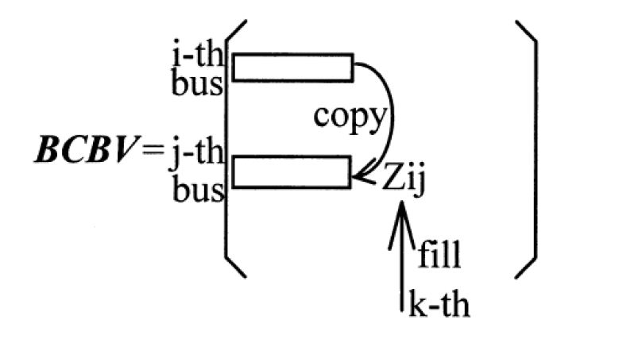

شکل(۶-۵): نحوه تشکيل ماتريس BCBV
براي خطوط سه فاز، جريان شاخه برداري 3×1 و Z_{ij} متناظر با آن در ماتريس BCBV ماتریسی 3 ×3 است.

٣-۵ مدلسازي المان‌های سيستم توزيع
براي انجام يک برنامه پخش بار، بايد المان‌های سيستم توزيع به نحو مناسبي مدل شوند. مدل مورد استفاده براي خطوط انتقال با تشکيل ماتريس‌های BCBV و BIBC خود به خود در برنامه لحاظ می‌گردد. براي ساير اجزاي سيستم نيز مدل مناسبي در نظر گرفته می‌شود. در اين بخش مدل‌های مورد استفاده براي المان‌های سيستم بيان می‌شوند.

١-٣-۵ بار‌های توزيع شده
در سیستم‌های توزيع بارهایي وجود دارند که در طول خط توزيع شده‌اند. سيستم روشنايي معابر نمونه‌ای از اين بار است. اگر هر بار نقطه‌ای در سيستم را به عنوان يک باس مجزا مدل کنيم تعداد گره‌ها در سيستم بسيار افزايش خواهد يافت. براي جلوگيري از اين مسئله در الگوريتم پخش بار مورد استفاده، بارهای توزيع شده به عنوان دو بار متمرکز که به دو باس انتهایي خط اضافه می‌گردند مدل می‌شوند.
در شکل (٧-۵) شاخه‌ای از سيستم توزيع که داراي بارهای توزيع شده است نشان داده شده است. در اينجا فرض می‌گردد که بار به صورت يکنواخت در طول خط توزيع شده و داراي مقدار کل P+jQ است. همچنين فرض می‌گردد که اختلاف فاز ولتاژهای دو طرف خط ناچيز بوده و افت ولتاژ در طول خط بصورت خطي تغيير می‌کند.
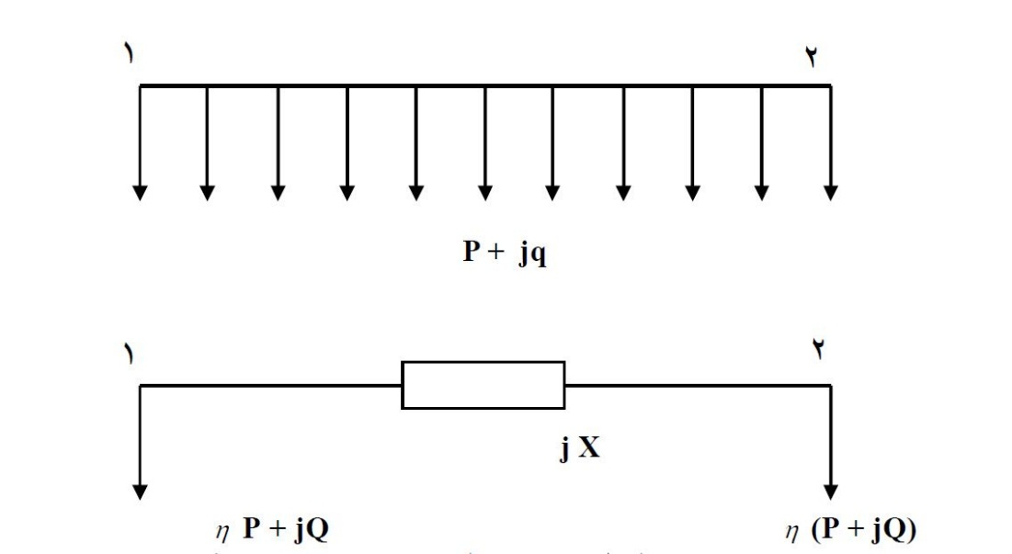

شکل (٧-۵): مدلسازي بارهای توزيع شده

ولتاژ در طول خط از رابطه (13-۵) بدست می‌آید:
(13-5) +v₁ $v\left(x\right)= \frac{(v_{2}-v_{1})}{L}$
در اين رابطه V₁ و V₂ولتاژهای دو طرف خط و Xفاصله بار تا ابتداي خط می‌باشد. جريان جاري شده در طول خط از رابطه (14-5) بدست می‌آید:
(14-5) $i\left(x\right)=\int_{x}^{I}{\frac{(P+jQ)}{(\ln\left(y\right))}dy}$
و افت ولتاژ در طول خط از رابطه (15-5) بدست می‌آید:
(15-5) $∆V=\int_{0}^{I}{i\left(y\right)\left(r_{1}+jx_{1}\right)dy}$
در اين رابطه r₁+jx₁ امپدانس بر واحد طول خط می‌باشد. اين افت ولتاژ می‌بایست معادل افت ولتاژي باشد که توسط بارهای متمرکز ايجاد شده‌اند.
(16-5) $\int_{0}^{I}{i\left(y\right)\left(r_{1}+jx_{1}\right)dy}=η{\left(\frac{(P+jQ}{V_{2}}\right)}^{*}(R_{1}+jX_{1})$
در اين رابطه η نشان دهنده سهمي از بار توزيع شده است که به بار انتهایي خط اضافه می‌گردد. از معادلات فوق مقدار η به صورت رابطه (17-۵) خواهد بود:
(17-5) $η=\frac{V_{2}}{{(V_{1}-V_{2})}^{2}}\left[V_{2}ln\left(\frac{V_{1}}{V_{2}}\right)+V_{2}+V_{1}\right]$
مقدار η طبق رابطه فوق به ولتاژ در دو انتهای خط بستگي دارد. مقدار باري که به دو انتهای خط اضافه می‌گردد از رابطه (18-5) بدست می‌آید:
(18-5)
S₁ = (1 − η).(P + jQ)
S₂ = η.(P + jQ)
البته می‌توان با تقريب مقدار η را برابر ۵/٠ فرض نمود. به اين ترتيب بار توزيع شده در خط به طور مساوي به دو انتهای خط تخصيص داده می‌شود.

٢-٣-۵ مدلسازي توليدات پراکنده
بطور کلي منابع توليد پراکنده را در شبکه به دو صورت می‌توان مدلسازي کرد: مدل PV و مدلPQ. در شبیه‌سازی مولد به صورت مدلPV، تولیدکننده ولتاژي مشخص را تحت زاويه فازي معين تحويل شبکه می‌دهد. در اين حالت وظيفه منبع توليد انرژي حفظ دامنه ولتاژ باس در محدوده مجاز است. در شبیه‌سازی مولد به صورت مدل PQ، تولیدکننده توان اکتيو و راکتيو معيني را به شبکه تزريق می‌کند. در اين حالت وظيفه منبع توليد انرژي تغذيه شبکه و تأمین توان اکتيو و راکتيو مورد نياز آن است.
در نظر گرفتن هر کدام از مبدل‌های ياد شده بستگي به اين دارد که منابع توليد پراکنده به چه منظوري در شبکه توزيع بکار می‌روند. بايد توجه داشت که مدل PV توليد پراکنده تا زماني معتبر است که توان اکتيو و راکتيو تحويلي آن از ظرفيت توليد مولد تجاوز نکند. در غير اين صورت مدل PV به مدل PQ تبديل می‌گردد.

١-٢-٣-۵ کنترل فازها و مدل توليد پراکنده
يکي از ویژگی‌های اصلي شبکه‌های توزيع حضور ولتاژ سه فاز نا متقارن در سيستم است. در اين حالت دامنه ولتاژ سه فاز يکسان نبوده و يا اختلاف فاز ولتاژها برابر 120 درجه نمی‌باشد. ولتاژسه فاز نامتقارن را می‌توان به سه دسته ولتاژ سه فاز متقارن تجزيه کرد: دسته ولتاژ توالي مثبت، دسته ولتاژ توالي منفي و دسته ولتاژ توالي صفر. در شبکه سه فاز براي تغذيه مصرف‌کننده‌ها تنها دسته ولتاژ توالي مثبت حائز اهميت است. تأثیر دسته ولتاژهای ديگر در بررسي پايداري سيستم به هنگام وقوع خطاي سه فاز نامتقارن، مورد توجه قرار مي‌‌‌گيرد.
کنترل سه فاز به دو صورت قابل پیاده‌سازی است: کنترل سه فاز همزمان و کنترل سه فاز مستقل. در پروسه سه فاز همزمان، پارامتر‌های کنترلي براي مجموعه سه فاز بطور همزمان بررسي می‌گردند و دستورات جبراني به هر سه فاز بطور همزمان اعمال می‌گردند. در پروسه کنترل سه فاز مستقل پارامترهای کنترلي براي هر فاز بطور جداگانه بررسي شده و دستورات جبراني نيز تنها به همان فاز اعمال می‌گردند. به اين ترتيب با در نظر گرفتن روش‌های کنترلي و مدل توليدات پراکنده سه مدل اساسي براي شبیه‌سازی توليدات پراکنده قابل تعريف است:
١- مدل PQ با کنترل سه فاز همزمان: در اين مدل منابع توليد پراکنده بصورت يک واحد توليد سه فاز مدل می‌شوند. در اين حالت توان‌های تحويلي به هر سه فاز با هم برابر است.
٢- مدل PV با کنترل سه فاز همزمان: در اين مدل منابع توليد پراکنده بصورت يک واحد توليد سه فاز مدل می‌شوند. در اين حالت وظيفه مولد حفظ دامنه ولتاژ توالي مثبت سه فاز سيستم در محدوده مجاز است. در اين حالت چنانچه براي بهبود پروفيل ولتاژ نيازي به تواني بيش از ظرفيت توليد منبع انرژي باشد، توليد پراکنده به صورت PQ مدل می‌گردد.
- مدل PQ با کنترل سه فاز مستقل: در اين مدل منابع توليد پراکنده به صورت سه توليدکننده تکفاز مستقل در نظر گرفته می‌شوند.
در اين حالت توان‌های تحويلي به سه فاز لزوماً يکسان نبوده و مقدار آن با بهینه‌سازی پخش بار و تأمین توان مورد نياز تعيين می‌گردد.
- مدل PV با کنترل سه فاز مستقل: در اين مدل منابع توليد پراکنده به صورت سه توليدکننده تکفاز مستقل مدل می‌گردند که هر يک به تنهایي وظيفه حفظ دامنه ولتاژ فاز متصل به آن را در محدوده مجاز بر عهده دارند. کنترل ولتاژ فازها در اينجا به صورت مستقل از هم انجام می‌گیرد.
اگر چه مدل آخر در حد تئوري قابل تعريف است، عملاً مورد استفاده قرار نمی‌گیرد.
علت اين امر آن است که بهبود پروفايل ولتاژ فازها بطور مستقل از هم می‌توانند سبب تقويت مؤلفه‌های توالي مثبت و توالي صفر ولتاژ سه فاز نامتقارن گردد. اين عمر سبب افزايش عدم تقارن ولتاژ در شبکه توزيع شده و بر عملکرد مصرف‌کننده‌های سه فاز سيستم تأثیر نامطلوبي می‌گذارد. کنترل ولتاژ مطلوب در سيستم سه فاز بايد با در نظر گرفتن وضعيت هر سه فاز صورت گيرد.
در اين پروژه منابع توليد پراکنده با در نظر گرفتن مدل PQ با کنترل سه فاز همزمان مورد بررسي قرار می‌گیرد. مدار معادل سه مدل فوق در شکل (8-5) نشان داده شده است.
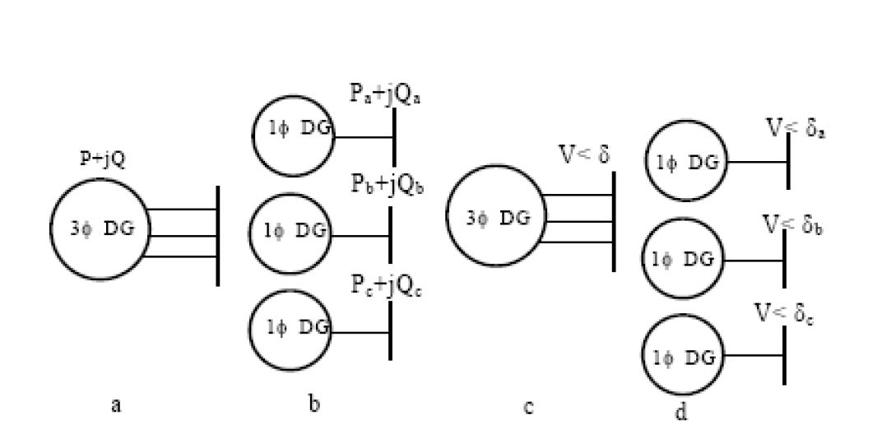

شکل (8-5): مدار معادل توليد پراکنده مدلسازي شده (a) مدل PQ با کنترل سه فاز همزمان (b) مدل PQ با کنترل سه فاز مستقل (c) مدل PV با کنترل سه فاز همزمان (d) مدل PV با کنترل سه فاز مستقل.

۴-۵ نتیجه‌گیری
در اين فصل روش محاسبه پخش بار در سیستم‌های توزيع شرح داده شد. همچنين چگونگي مدلسازي بار‌های توزيع شده سيستم بيان گرديد. مساله تغيير حالت کاري توليدات پراکنده و مدلسازي آنها به صورت باس PV و باس PQ و روش پیاده‌سازی آن در برنامه پخش بار مورد بررسي قرار گرفت.

فصل ششم
نتیجه گیری

نتيجه گيري و ارائه پيشنهادها
6-١ نتيجه گيري
در اين پایان‌نامه با عنوان "‌جايابي بهینه توليد پراکنده در شبکه‌های توزيع جهت کاهش تلفات با استفاده از روش الگوريتم اجتماع پرندگان‌" ضمن بررسي اوليه شبکه‌های توزيع و اجزاء آن و همچنین تعريف و معرفي توليد پراکنده، تابع هدفی براي مسئله مذکور ارائه و کليه محدودیت‌های مربوطه نيز در اين مدلسازي معين گرديد. جهت بهینه‌سازی مسئله مذکور، الگوريتم بهینه‌سازی اجتماع پرندگان که از توجه زيادي در بهینه‌سازی مسائل مختلف شبکه قدرت (از جمله شبکه‌های توزيع) برخوردار می‌باشد تشريح گرديد و اصول اساسي مربوط به بکارگيري آن تبيين گرديد.
روش PSOکه در طبقه الگوریتم‌های تکاملي قرار می‌گیرد و مانند الگوریتم‌های ژنتيک از روش‌های مبتنی بر جمعيت می‌باشد، با الهام از رفتار پرندگان و چگونگي عملکردشان در يافتن لانه‌شان، طراحي شده و به خوبي توانايی بهینه‌سازی مسايل شناخته شده مهندسی را دارد. اين روش بر خلاف بسياري از روش‌های کلاسيک به شرايط اوليه مسئله و پيوستگي تابع هدف نياز نداشته و همچنین در پیاده‌سازی آن نيازي به عملگرهاي ديفرانسيلي مانند مشتق‌گیری و انتگرال‌گیری نيست. اگرچه اصول کلي بهینه‌سازی فوق در متون مختلف تشريح گرديده است، اما در بکارگيري الگوريتم اجتماع پرندگان در مسئله بهینه‌سازی، نياز به پیاده‌سازی کليه مراحل مسئله مذکور در قالب‌های مربوط به روش بهینه‌سازی‌PSO، استخراج پارامترهای تنظيم و تهیه نرم‌افزاری براي بکارگيري روش بهینه‌سازی مسئله مذکور می‌باشد و در ارائه پایان‌نامه اين امر صورت گرفته است. با توجه به اينکه محاسبه پارامترهای الکتريکي از جمله ولتاژ، جريان و توان در هر مرحله از پروسه بهینه‌سازی نياز می‌باشد، يک برنامه پخش بار شبکه توزيع نيز تهیه گرديده است که قابليت انجام محاسبات مربوط به توليد پراکنده را در شبکه توزيع دارا می‌باشد. مسئله جايابي بهینه DG جهت کاهش تلفات توان، براي دو شبکه توزيع استاندارد با استفاده از روش بهینه‌سازی PSOصورت گرفته است.
بر اين اساس اعم دستاوردهاي اين پایان‌نامه را می‌توان بشرح زير بيان نمود:
١- پیاده‌سازی روش الگوريتم اجتماع پرندگان جهت طي پروسه بهینه‌سازی مسئله مورد بحث، به صورت کامل انجام شده است و نتايج حاصل از آن حاکي از توانايي بالای اين روش در حل مسائل قدرت است.
٢- عليرغم وجود مزاياي فراوان در بکار گيري توليد پراکنده در شبکه توزيع، بکار گيري آن بايد به نحو مناسب صورت گيرد. عدم انتخاب مناسب محل و اندازه توليد پراکنده در شبکه ضمن نفي مزاياي مرتبط به آن، ممکن است اختلال در عملکرد شبکه را نيز به همراه داشته باشد.
٣- روش PSOدر مسئله جايابي DGدر شبکه توزيع در رسيدن به پاسخ‌های نزديک بهینه، کارا می‌باشد.
۴- استفاده مناسب از DGها با توجه به نتايج جدول )٣-۶( و )۶-۶( با کاهش چشمگير تلفات ھمراه خواهد شد.
6-٢ ارائه پيشنهادات براي ادامه تحقيق
با توجه به نتايج فوق و با اتکا بر شرح مبسوط فعاليت انجام شده در فصل‌های پيشين، می‌توان پيشنهادات زير را براي ادامه تحقيق مطرح نمود:
١- يکي از محدودیت‌های بکارگيري توليد پراکنده در شبکه‌های برق، وجود هارمونیک‌های مختلف در منابع توليد می‌باشد. با توجه به تعداد انواع نیروگاه‌های توليد پراکنده، انجام تحقيق با در نظر گرفتن ميزان توليد هارمونيک به عنوان يک تابع جريمه، مناسب می‌باشد.
٢- با نصب توليد پراکنده در شبکه برق، سطوح اتصال کوتاه افزايش می‌یابد. بدیهی است اين موضوع هزينه سوئيچ گير را افزايش می‌دهد. محاسبه جريان اتصال کوتاه در نقاط مختلف در شبکه بعد از نصب توليد پراکنده و در نظر گرفتن اين افزايش سطح اتصال کوتاه به صورت يک تابع جريمه، در طول پروسه بهینه‌سازی می‌تواند مفيد باشد.
٣- با توجه به تجربه موفق تلفيق روش‌ها در مسئله جايابي توليد پراکنده در مرجع، پيشنهاد می‌گردد مسئله مذکور با تلفيق روش PSOو روش‌های بهینه‌سازی GA موردبررسی قرار گيرد.

مراجع

مراجع فارسی
- گندمکار ، مجید،1383، "برنامه ریزی و بهینه سازی شبکه های توزیع نیرو با وجود نیروگاه های تولید پراکنده با استفاده از الگوریتم های هوشمند" رساله دکتری مهندسی برق قدرت، دانشگاه آزاد اسلامی واحد علوم و تحقیقات.
- شادکام،مجید،1388، جایابی بهینه تولید پراکنده در شبکه های توزیع جهت کاهش تلفات با استفاده از روش الگوریتم مورچگان" پایان نامه کارشناسی ارشد،دانشگاه آزاد اسلامی واحد ساوه.
- رنجبر، علی محمد ، طاهر نیکنام و عباس ترابی اردکانی،1381، " تعریف و معرفی تولیدات پراکنده"نشریه علمی برق ، سال پانزدهم ، شماره 36،صفحه 11-19.

مراجع انگلیسی
[4]Eberhart,R.C,and Shi,Y.,2001, "Particle Swarm Optimization:Developments, Applications and Resources",In Proceedings IEEE International Conference on Evolutionary Computation,pp.81-86.
[5] Eberhart R.C,and Kennedy ,J.,1995"A New Optimizer Using Particle Swarm Theory".Proceedings of the Sixth International Symposium on Micro Machine and Human Science (Nsgoya,Japan),IEEE Service Center,pp.39-43 .
[6] Shi,Y.,and Eberhart ,R.C.,1999,"Emprical Study of Particle Swarm Optimization", Proceedings of the IEEE Congress on Evolutionary Computation,pp.1945-1950.
[7] Parsopolus, K.E., andVrahatis, M.N.,2002,"Recent approaches to global optimization problems through particle swarm optimization", in Proc.Natural Computing,Vol.1, pp.235-306.
[8]Jimenez Nunez,J.J.,2004,"Particle Swarm Optimization Applications In Power System Engineering",A thesis submitted in partial fulfillment of the requirements for the degree of the Master Of Science in Electrical Engineering, Copyright by Proquest Information and Learning Company.
[9]Fealko,D.R,2005,"Evaluating Particle Swarm Intelligence Techniques for Solving University Examination Timetabling Problems", A dissertation submitted in partial fulfillment of the requirements for the degree of Doctor of Philosophy, Copyright by ProQuest Information and Learning Company.
[10]Ling Lin,I,2002,"Particle Swarm Optimization For Solving Constraint Satisfaction Problems", A thesis submitted in partial fulfillment of the requirements for the degree of the Master Of Science, Copyright by Proquest Information and Learning Company.

- Distribution System
- Radial Distribution System
- Arc Furnaces
- Pole Mounted Substations
- Distributer
- Distributed Generation
- Electric Power Research Institute
- Natural Gas Foundation
- Combined Heat & Power (CHP)
- Distributed Generation
- Small Hydro
- Fuel Cell,Phosacid
- Fuel Cell,Molten Carbonate
- Fuel Cell,Proton Exchange
- Ful Cell Solid Oxide
- Independed power producers
- Distribution System Planning
- Short Term Investment Approach
- Capital Cost
- Voltage Flicker
- particle swarm optimization algorithm
- particle swarm optimization
- Particle
- Particle Swarm Optimization
- Swarm Intelligence
- Ant Colony
- Personal Best
- Global Best
- Inertia Weight
- Acceleration Constants
- Constriction Factor
- Swarm Size
- Star Topology
- Ring Topology
- Wheel Topology
- Individual Best Algorithm
- Fitness
- Global Best Algorithm
- Local Best Algorithm
- Local Best
- Bus-Injection to Branch-Current
- Branch-Current to Bus-Voltage
- Genetic Algorithm

